INSTITUTO FEDERAL DE EDUCAÇÃO, CIÊNCIA E TECNOLOGIA DE SÃO PAULO

DAVID EDUARDO GOMES BICUDO

PROJETO DE UM SISTEMA GERENCIADOR DE ATIVOS DE TECNOLOGIA DA INFORMAÇÃO

CAMPOS DO JORDÃO – SP 2024

Este trabalho foi desenvolvido com o objetivo de criar um projeto de um sistema gerenciador de ativos de tecnologia da informação, fornecendo uma gestão que facilita a interação do sistema com os usuários, permitindo ter uma qualidade, rapidez e precisão nas tarefas realizadas por ela, além de auxiliar numa melhor gestão da loja, tanto do seu estoque como também da parte financeira.

This work was developed with the goal of creating a project of specialized systems for assets management, providing a management that facilitates interaction with users, allowing to have a quality, speed and precision in the tasks performed by stores, beyond help in a better store’s management, as of the product stock as also the financial part.

Palavras-chaves: System, assets, Management.

LISTA DE ILUSTRAÇÕES
FIGURA 1 – Wireframe Tela Log in 74
FIGURA 2 – Wireframe Tela Início. 74
FIGURA 3 – Wireframe Tela Cadastro de ativos 75
FIGURA 4 – Wireframe Tela Exibir ativos 75
FIGURA 5 – Wireframe Tela Excluir ativos 76
FIGURA 6 – Wireframe Tela Exibir clientes 76
FIGURA 7 – Wireframe Tela Cadastro de Clientes 77
FIGURA 8 – Wireframe Tela Excluir cliente 77
FIGURA 9 – Wireframe Tela Exibir usuários 78
FIGURA 10 – Wireframe Tela Cadastro de usuário 78
FIGURA 11 – Wireframe Tela Excluir usuário 79
FIGURA 12 – Wireframe Tela Relatórios 79
FIGURA 13 – Wireframe Tela Caixa 80
FIGURA 14 – Wireframe Tela Suporte 80
FIGURA 15 – Wireframe Tela Confirmação de envio de mensagem ao suporte 81
FIGURA 16 – Wireframe Tela Exibir fornecedores 81
FIGURA 17 – Wireframe Tela Cadastro de fornecedores 82
FIGURA 18 – Wireframe Tela Excluir fornecedor 82
FIGURA 19 – Wireframe Tela Log out 83

RESUMO – Requisitos Funcionais 12

TABELA 2 – Requisitos Não – Funcionais 14

TABELA 3 – Lista de casos de uso do sistema 15

TABELA 4 – Definição de casos de uso do sistema 16

TABELA 5 – Documentação do Caso de Uso Realizar log in 19

TABELA 6 – Documentação do Caso de Uso Manter usuário 21

TABELA 7 – Documentação do Caso de Uso Manter cliente 27

TABELA 8 – Documentação do Caso de Uso Manter fornecedor 33

TABELA 9 – Documentação do Caso de Uso Manter produto 41

TABELA 10 – Documentação do Caso de Uso Manter estoque 48

TABELA 11 – Documentação do Caso de Uso Manter categoria de produto 54

TABELA 12 – Documentação do Caso de Uso Manter Fabricante do Produto 60

TABELA 13 – Documentação do Caso de Uso Realizar venda do produto 66

TABELA 14 – Documentação do Caso de Uso Concluir venda do produto 68

TABELA 15 – Documentação do Caso de Uso Dar entrada em estoque 70

TABELA 16 – Documentação do Caso de Uso Dar baixa em estoque 72

SUMÁRIO

- INTRODUÇÃO 7
  - Objetivo 8
  - Justificativa 8
  - Aspectos Metodológicos 8
- FUNDAMENTAÇÃO TEÓRICA 9
  - Engenharia de Software 9
    - Comunicação 9
- USUÁRIOS 10
- REQUISITOS FUNCIONAIS 11
  - Requisitos Não-Funcionais 14
- CASOS DE USO 15
- DEFINIÇÃO DE CASOS DE USO 16
  - Diagrama de casos de Uso 16
  - Caso de uso textual 17
REFERÊNCIAS 108

1 INTRODUÇÃO

Será projetado um sistema gerenciador de ativos de uma empresa, que irá auxiliar na administração do negócio através dos seguintes módulos: manutenção de usuários, manutenção de ativos, manutenção de centro de custo, manutenção de fornecedores, manutenção da unidade da filial, manutenção da categoria do ativo, venda de ativos obsoletos para a empresa, emissão de relatórios e controle de permissões.
O programa será desenvolvido em linguagem de programação PHP, utilizando o Framework Bootstrap em CSS para a criação das interfaces gráficas, além do sistema gerenciador de Banco de Dados relacional MariaDB para gerenciar as informações armazenadas, realizar inserções e consultas no banco de dados. Será um sistema totalmente web.
O sistema que será projetado visa entregar uma gestão das atividades e procedimentos do negócio com maior qualidade, eficiência e agilidade. Para garantir uma gestão de maior qualidade, o programa concentra todas as informações dos ativos, desde a parte de cadastros de usuários até a manutenção detalhada. Ele permite a inserção de informações sobre depreciações e a venda esporádica de equipamentos obsoletos.
O programa concentra todas as funcionalidades necessárias para que a empresa consiga ter uma gestão de qualidade, permitindo que ela realize seus procedimentos sem precisar se adequar ao sistema, mas sim o sistema se adequando aos procedimentos da empresa, garantindo uma maior eficiência na gestão do processo.
Por fim, o sistema garante uma agilidade maior para a empresa tanto na parte de consulta de clientes, fornecedores e funcionários, quanto na parte das realizações de vendas de ativos obsoletos, devido à transformação dos dados em informações ser mais veloz pela concentração dos dados em um único lugar.

1.1 Objetivo
Este trabalho tem por objetivo o desenvolvimento de um sistema gerenciador de ativos de T.I. para melhorar o desempenho e controle desses ativos.
Para a consecução deste objetivo foram estabelecidos os seguintes objetivos específicos:
- Identificar as principais atividades que o sistema precisa contemplar para automatizar a administração dos ativos dentro de uma empresa.
- Entender como funciona um gestor de ativos.
- Compreender o funcionamento do leitor de código de barras para integrar ao sistema.

1.2 Justificativa
Este trabalho possui extrema importância na otimização da gestão de ativos dentro de uma instituição, pois permite que o controle dos ativos seja feito de maneira mais precisa e eficaz. O sistema concentra todas as informações em um banco de dados, facilitando um melhor controle de estoque e desempenho do negócio.

1.3 Aspectos Metodológicos
O presente estudo fez uso de pesquisas de natureza bibliográfica, para a parte escrita e aspectos técnicos das tecnologias utilizadas no desenvolvimento do sistema, e de campo, para a parte prática (levantamento de requisitos e da regra de negócio de uma empresa de tecnologia da informação).
O levantamento de requisitos foi feito por meio de pesquisas de campo, realizando entrevistas com o cliente para entender todas as funcionalidades que o sistema precisa englobar para otimizar os processos de gestão de ativos de T.I., assim como observando outros sistemas com a mesma regra de negócio.
Além disso, utilizou-se pesquisas bibliográficas a fim de conhecer propriedades particulares da linguagem de programação PHP e suas bibliotecas, e do sistema gerenciador de banco de dados MariaDB. Isso possibilitou o desenvolvimento do sistema, juntamente com pesquisas sobre diagramas de classe, diagrama de caso de uso e suas descrições textuais, modelos lógicos, conceituais e dicionário de dados, e realização de testes.
.

FUNDAMENTAÇÃO TEÓRICA

Nesta seção serão abordados assuntos relacionados à teoria da engenharia de software e a linguagem de programação utilizada neste projeto.

Este trabalho foi baseado no estudo da linguagem de programação PHP e Framework no CSS para realizar o desenvolvimento da interface sistema como, Bootstrap.

Engenharia de Software

Engenharia de software é uma área da computação dedicada à concepção, especificação, desenvolvimento e manutenção de sistemas de software, aplicando tecnologias e práticas de gerências de projetos e outras disciplinas.

Esta área da computação se concentra nos aspectos práticos da produção de um sistema de software, com tecnologias e práticas que envolvem as linguagens de programação, banco de dados, ferramentas, plataformas, bibliotecas, padrões, processos, dentre outros.

De acordo com PRESSMAN (2011, p. 53), a base para a engenharia de software é a camada de processos. O processo define uma metodologia que deve ser estabelecida para a entrega efetiva da tecnologia de engenharia de software. Um método de engenharia de software fornece informações técnicas para desenvolver softwares. Esses métodos são compostos por: comunicação, análise de requisitos, modelagem de projeto, construção do programa e testes.

    - Comunicação

A primeira atividade é a comunicação, é nela em que as entrevistas são marca- das e os desenvolvedores passam a conhecer melhor o domínio da empresa.

A engenharia de requisitos também se inicia nesta atividade e que, segundo Pressman (2011, p. 127), é uma ação importante que se inicia durante a atividade de comunicação e se estende até a de modelagem. É ela que constrói uma ponte do projeto à construção.

Os casos de uso também são realizados nesta atividade, eles podem ser feitos na forma narrativa, ou através de um diagrama.

USUÁRIOS

Basicamente o sistema terá três tipos de usuários, tendo assim, três níveis de permissões, desde aquele que possui poucas permissões no sistema, tendo seu acesso bem limitado, a aquele que tem controle total sobre o sistema.
O usuário mais limitado será o “usuário”, apenas irá visualizar ativos atribuídos a ele e emitir relatórios.
O usuário seguinte será o “suporte”, praticamente o usuário que mais ficará diante ao sistema. Este poderá efetuar cadastros, consultar ativos, verificar relatórios e consultar vendas.
Já o “administrador”, terá as mesmas funções do usuário e suporte, porém, poderá excluir itens cadastrados e realizar vendas.

REQUISITOS FUNCIONAIS

São considerados requisitos funcionais todas as características e funcionalidades que são indispensáveis para o funcionamento do sistema. Portanto, nesta seção serão enumeradas as características que tornam o software em questão único, pois definem todas as particularidades dele.

REQUISITOS FUNCIONAIS
IDENTIFICADOR | DESCRIÇÃO | PRIORIDADE | REQUISITOS RELACIONADOS
RF01 | O sistema inicia com a tela de log in, permitindo acesso as suas funcionalidades. | Alta
RF02 | O sistema permite cadastrar, alterar, inativar e pesquisar um Administrador. | Alta | RF01
RF03 | O sistema permite cadastrar, alterar, inativar e pesquisar um Suporte. | Alta | RF01
RF04 | O sistema permite cadastrar, alterar, inativar e pesquisar um Usuário. | Alta | RF01
RF05 | O sistema permite cadastrar, alterar, inativar e pesquisar um Vendedor. | Alta | RF01
RF06 | O sistema permite cadastrar, alterar, inativar e pesquisar um Ativo. | Alta | RF01
RF07 | O sistema permite, alterar, inativar e pesquisar uma Venda. | Média | RF01, RF02, RF03
RF08 | O sistema permite cadastrar, alterar, inativar e pesquisar um Ativo. | Alta | RF01, RF02, RF03
RF09 | O sistema permite cadastrar, alterar, inativar e pesquisar um Fornecedor. | Média | RF01, RF02, RF03
RF10 | O sistema permite a emissão de relatório de produtos em estoque | Alta | RF01, RF02, RF03, RF04, RF05, RF06
RF11 | O sistema permite a emissão de relatório de produtos vendidos por data. | Alta | RF01, RF02, RF03, RF04, RF05

RF12 | O sistema permite a emissão de relatório de produtos com mais saídas por data. | Média | RF01, RF02, RF03, RF04
RF13 | O sistema permite abrir o caixa. | Alta | RF01, RF02, RF03, RF04, RF05
RF14 | O sistema permite fechar o caixa. | Alta | RF01, RF02, RF03, RF04, RF05
RF15 | O sistema permite cadastrar ativos no estoque. | Alta | RF01, RF02, RF03, RF04, RF06
RF16 | O sistema permite remover ativos do estoque. | Média | RF01, RF02, RF03, RF04,
RF17 | O sistema permite classificar nível de permissão do usuário. | Alta | RF01, RF02, RF03
RF18 | O sistema permite fazer retiradas de caixa. | Média | RF01, RF02, RF03, RF04, RF05
RF19 | O sistema permite pagamento em Dinheiro. | Alta | RF01, RF02, RF03, RF04, RF05
RF20 | O sistema permite pagamento no Débito. | Alta | RF01, RF02, RF03, RF04, RF05
RF21 | O sistema permite pagamento no Crédito. | Alta | RF01, RF02, RF03, RF04, RF05
RF22 | O sistema permite compra com vale Presente. | Média | RF01, RF02, RF03, RF04,
RF23 | O sistema permite cancelar ativo da venda. | Alta | RF01, RF02, RF03, RF04
RF24 | O sistema permite trocar um ativo. | Média | RF01, RF02, RF03, RF04
RF25 | O Sistema permite estornar uma venda. | Alta | RF01, RF02, RF03, RF04
RF26 | O sistema permite usar mais de uma forma de pagamento. | Média | RF01, RF02, RF03, RF04, RF05
RF27 | O sistema permite adicionar desconto no valor final. | Média | RF01, RF02, RF03, RF04, RF05
RF28 | O sistema permite gerar NF. | Alta | RF01, RF02, RF03, RF04, RF05
RF28 | O sistema permite cadastrar usuário. | Média | RF01, RF02, RF03, RF04, RF05
RF29 | O sistema permite gerar relatório de usuário com mais ativos. | Média | RF01, RF02, RF03, RF04
RF30 | O sistema permite trocar um ativo. | Média | RF01, RF02, RF03, RF04

Requisitos Não-Funcionais
Os requisitos não funcionais do sistema vão se referir aos termos de desempenho, segurança, manutenção e tecnologias envolvidas. Estes requisitos irão especificar características gerais, tais como custo e confiabilidade.

REQUISITOS NÃO-FUNCIONAIS
IDENTIFICADOR | DESCRIÇÃO | PRIORIDADE | REQUISITOS RELACIONADOS
RNF01 | O banco de dados do sistema deve ser protegido por senha e criptografias para que somente pessoas autorizadas tenham acesso. | Alta
RNF02 | O sistema deve operar tanto em MacOS, Linux, Windows, Android, IOS ou qualquer outro sistema operacional que suporte um navegador web. | Alta
RNF03 | O Sistema deve ser intuitivo, para que pessoas com pouquíssimo conhecimento consiga manuseá-lo de forma fácil sem nenhuma dificuldade. | Alta
RNF04 | O sistema será desenvolvido em Java Script. | Alta
RNF05 | O sistema deve ter conectado em si: mouse e teclado para entrada de dados, e impressora para a saída de dados (no caso se o usuário desejar imprimir | Média
RNF06 | O sistema deve estar sempre disponível para o usuário (exceto por motivos externos, como falta de energia elétrica etc.). | Alta
RNF07 | O sistema deve ter seu banco de dados desenvolvido em MariaDB. | Alta
RNF08 | O sistema deve garantir que os tipos de usuários só́ terão acesso aos módulos pré-definidos de acordo com seu cadastro. | Alta
RNF09 | Validação de Usuário AD | Média
RNF10 | O sistema deve registar todas as operações/atividades realizadas durante a sessão iniciada. | Alta

CASOS DE USO

“Os casos de uso são utilizados para capturar os requisitos funcionais do sistema, ou seja, referem-se a serviços, tarefas ou funcionalidades identificadas como necessários ao software e que podem ser utilizados de alguma maneira pelos atores que interagem com o sistema. Assim, casos de uso expressam e documentam os comportamentos pretendidos para as funções do software.

Nesta sessão serão elencados os nomes dos casos de uso que o sistema possui.

LISTA DE CASOS DE USOI DO SISTEMA
ID | Caso de Uso
1 | Caso de Uso Realizar log in
2 | Caso de Uso Manter usuário
3 | Caso de Uso Manter centro de custo
4 | Caso de Uso Manter fornecedor
5 | Caso de Uso Manter ativo
6 | Caso de Uso Manter estoque
7 | Caso de Uso Manter categoria de ativos
8 | Caso de Uso Manter fabricante do ativo
9 | Caso de Uso Realizar venda de ativo
10 | Caso de Uso Concluir venda de ativo
11 | Caso de Uso Dar Entrada em Ativo
12 | Caso de Uso Realizar Abertura do Caixa
13 | Caso de Uso Realizar Retirada do Caixa
14 | Caso de Uso Gerar relatório de fluxo de caixa
15 | Caso de Uso Gerar relatório de licenças disponíveis
16 | Caso de Uso Gerar relatório de ativos disponíveis
17 | Caso de Uso Gerar relatório de usuário e ativos
18 | Caso de Uso Realizar troca de um produto
19 | Caso de Uso Realizar relatório de vendas do dia
20 | Caso de Uso Realizar Log-out

Definição de casos de Uso

O caso de uso representa uma unidade funcional provida pelo sistema. O objetivo é descrever como será o uso de uma funcionalidade existente nele.

DEFINIÇÃO DE CASOS DE USO DO SISTEMA
ID | Caso de Uso
1 | Caso de Uso Realizar log in | Permite ter acesso as funcionalidades do sistema
2 | Caso de Uso Manter usuário | Permite a visualização de relatórios classificado por usuário
3 | Caso de Uso Manter centro de custo | Permite a visualização de relatórios classificado por centro de custo
4 | Caso de Uso Manter fornecedor | Permite a visualização de relatórios classificado por fornecedor
5 | Caso de Uso Manter ativo | Permite a visualização de relatórios classificado por ativo
6 | Caso de Uso Concluir venda de produto | Permite dar baixa no produto do
7 | Caso de Uso Dar cadastrar ativo | estoque e adicionar nos relatórios de vendas. Permite inserir um novo ativo no estoque
8 | Caso de Uso Realizar Abertura do Caixa | Permite realizar vendas.
9 | Caso de Uso Realizar Retirada do Caixa | Permite dar baixa nas sangrias feitas durante o período de trabalho
10 | Caso de Uso Gerar relatório de licença disponível | Permite visualizar uma lista com licenças disponíveis
11 | Caso de Uso Gerar relatório de usuário e ativo | Permite saber qual ativo está atribuído a que funcionário
12 | Caso de Uso Realizar relatório ativos disponíveis | Permite visualizar todos os ativos disponíveis
13 | Caso de Uso Realizar Log-out | Permite que o usuário perca acesso as funcionalidades do sistema dando liberdade para que outro faça acesso com um novo log in

Diagrama de casos de Uso

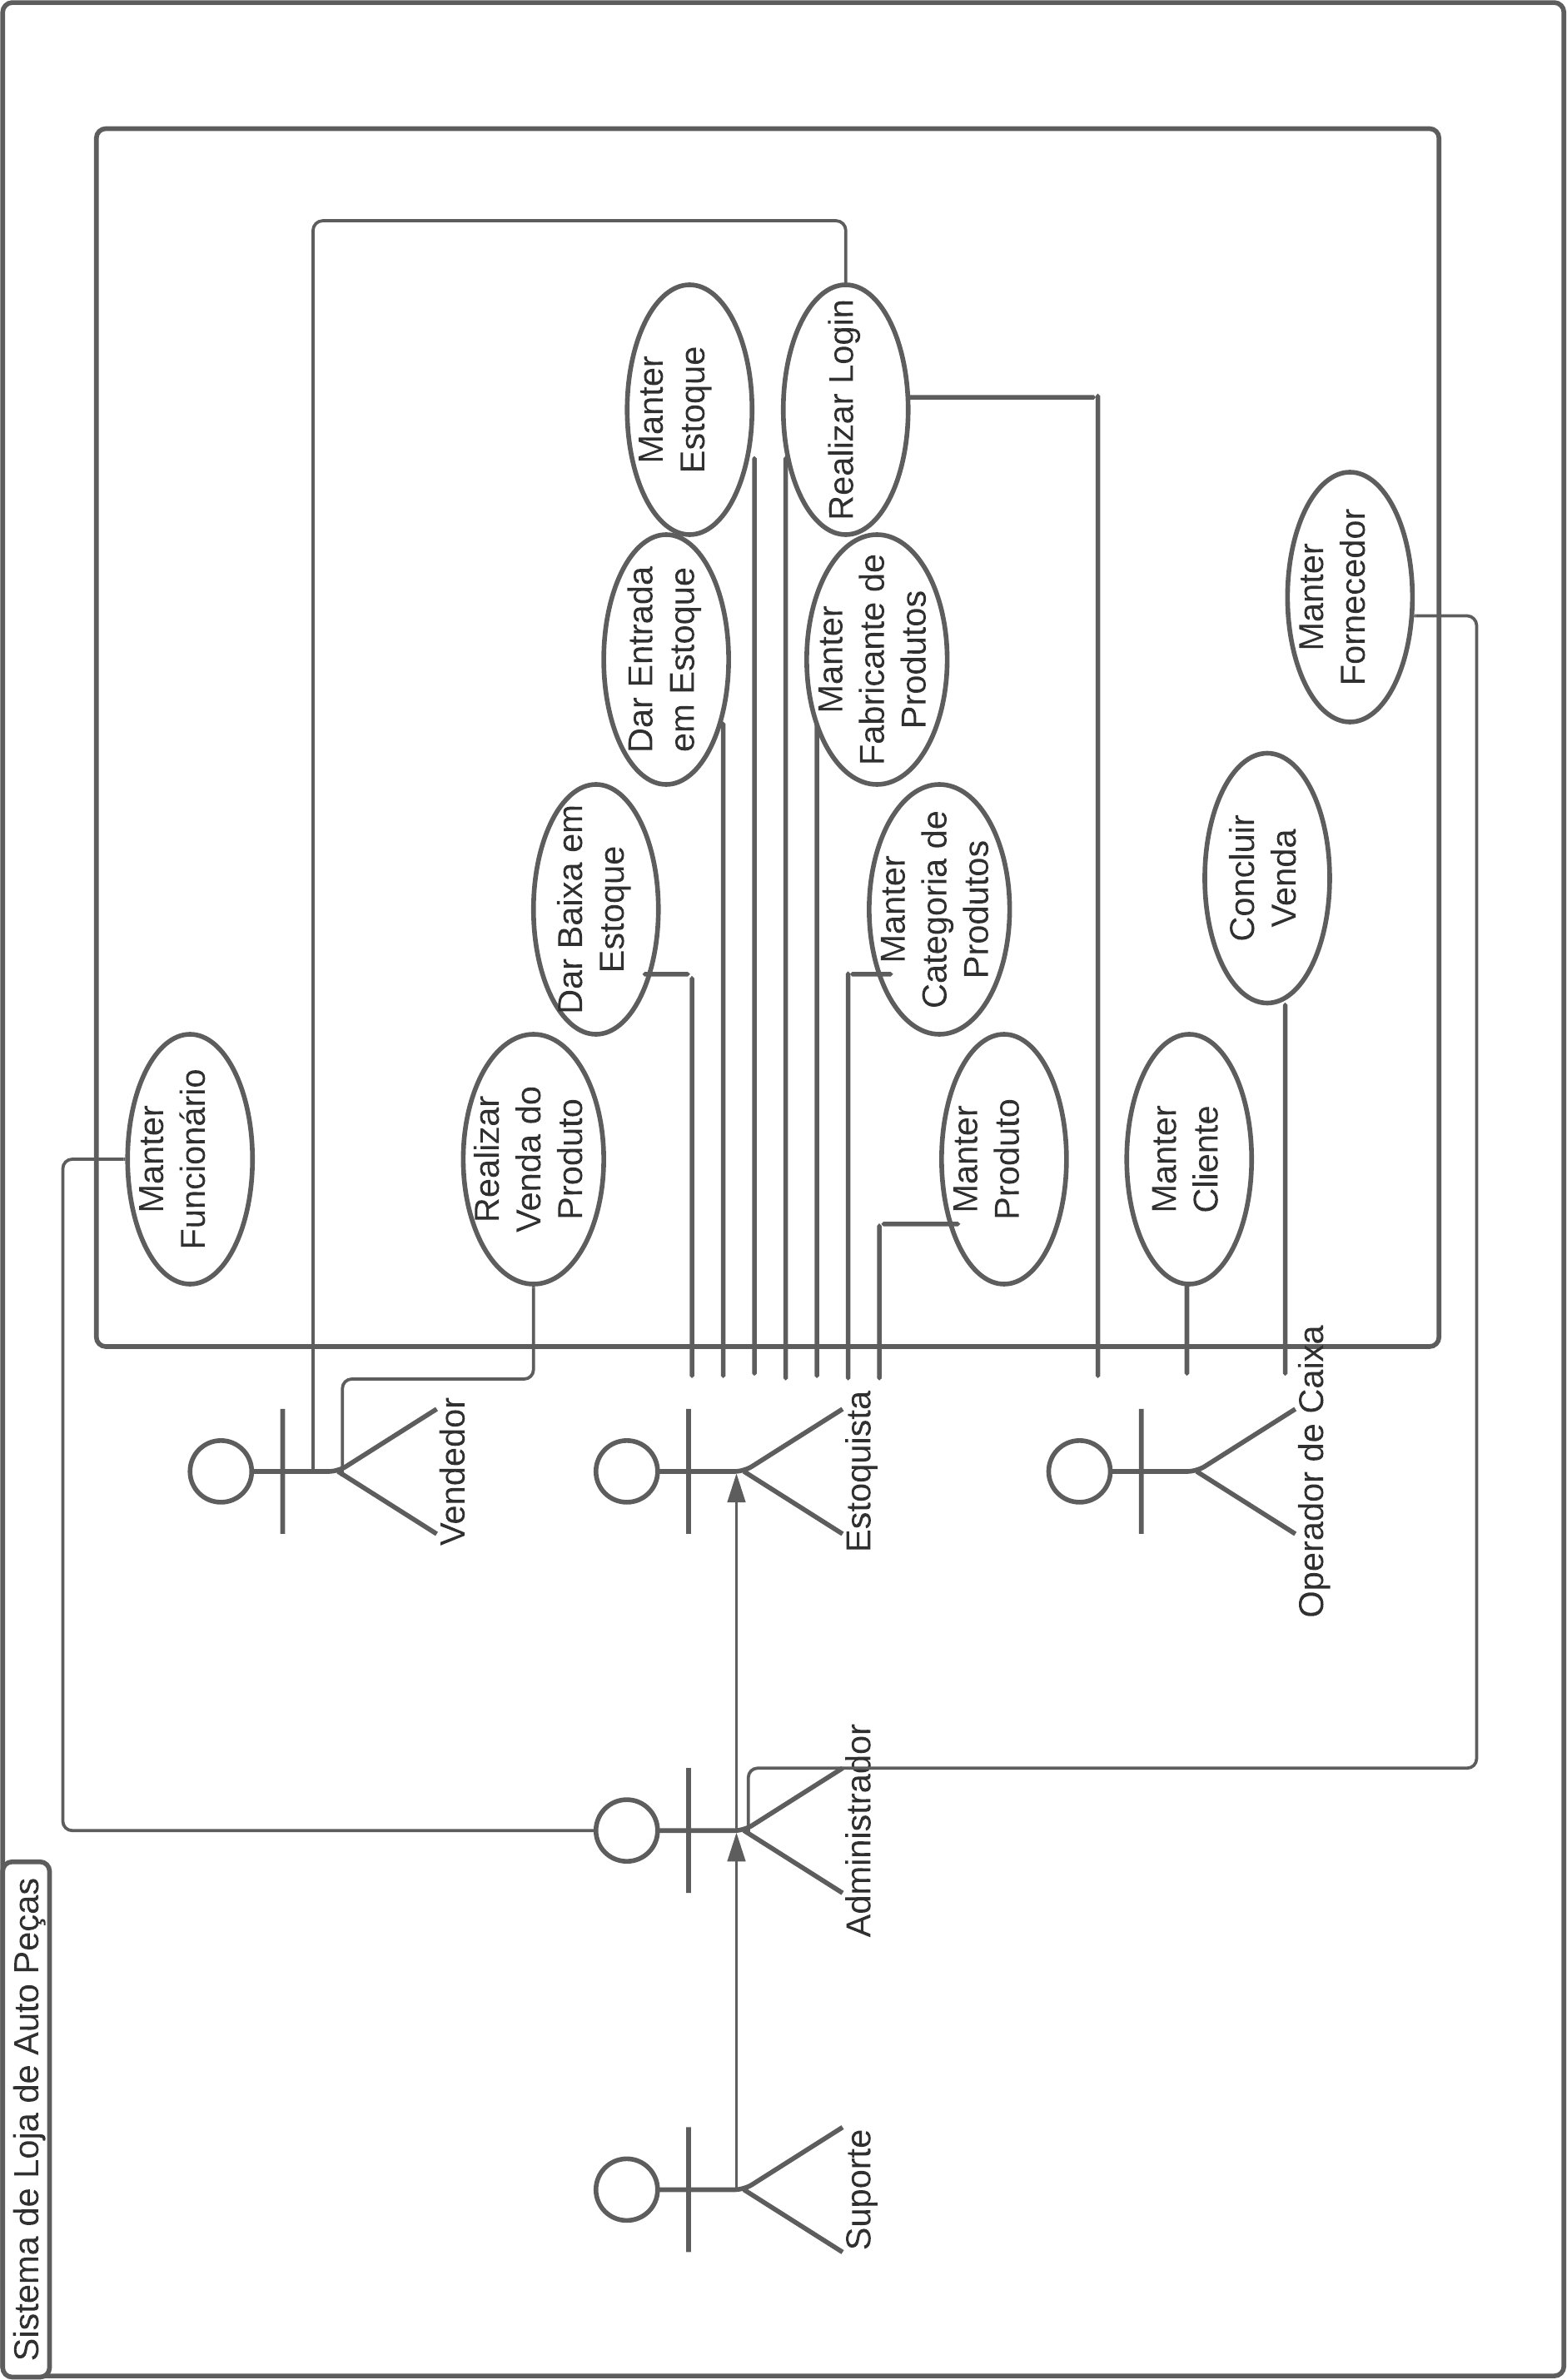
Nesta sessão será́ abordado o diagrama de caso de uso do sistema. Segundo Ribeiro (2012), “o diagrama de caso de uso é responsável por mostrar o que o sistema faz do ponto de vista do usuário, descrevendo as principais funcionalidades do sistema e a interação dessas funcionalidades com os usuários do mesmo sistema”.

Caso de uso textual

Nesta sessão será abordado a documentação dos casos de uso do sistema (descrição textual). Segundo Guedes (2018, p.57) “A documentação de um caso de uso fornece instruções em linhas gerais de como será o funcionamento, quais os autores poderão utilizá-lo, quais atividades deverão ser executadas pelos atores e pelo sistema, qual evento forçará sua execução e quais são suas possíveis restrições, entre outras informações”.

Tabela 5 – Documentação do Caso de Uso Realizar log in

Nome do Caso de Uso | UC01 – Realizar log in
Ator Principal | Administrador, Suporte e Usuário
Atores Secundários
Resumo | Este caso de uso descreve as etapas necessárias para que um usuário consiga realizar seu log in no sistema
Pré-condições | O ator precisa estar cadastrado no sistema
Pós-condições | O ator consegue utilizar o sistema e suas funcionalidades, definidos através do seu nível de permissão pré-estabelecido.

Cenário Principal
Ações do Ator | Ações do Sistema
1. Inserir o log in do ator (e-mail e senha)
 | 2. Executar a validação do e-mail e senha
 | 3. Abrir a tela inicial do sistema, contendo todas as funcionalidades que o ator tem acesso.
Restrições/Validações | 1. O e-mail e senha precisam ser validados.

Cenário de Exceção I – log in inválido
Ações do Ator | Ações do Sistema
 | 1. Informar que o e-mail ou senha inseridos não correspondem com nenhum log in registado
 | 2. Retornar a tela de log in para que o usuário possa realizar de novo o log in
Cenário de Exceção II – log in em branco
Ações do Ator | Ações do Sistema
 | 1. Informar que nenhum usuário ou senha foram inseridos ao ser efetuado log in
 | 2. Retornar a tela de log in para que o usuário possa realizar de novo o log in
Cenário de Exceção IIl – Usuário não cadastrado
Ações do Ator | Ações do Sistema
 | 1. Informar que não existe nenhum usuário cadastrado com o log in fornecido
 | 2. Retornar para tela de log in

Tabela 6 – Documentação do Caso de Uso Manter usuário

Nome do Caso de Uso | UC02 – Manter Usuário
Ator Principal | Administrador e Suporte
Atores Secundários | Usuários
Resumo
Pré-condições
Pós-condições | O sistema consegue fornecer informações do usuário cadastrado no sistema para sua manutenção

Cenário Principal
Ações do Ator | Ações do Sistema
1. Perguntar os seguintes dados para o usuário a ser cadastrado: nome sobrenome, Usuário AD, Função, Data de Nascimento, Email, Centro de custo, Matrícula, Telefone, Tipo de contrato, Senha, Confirmar Senha, Tipo de usuário, Unidade e Status.
2. Inserir os dados fornecidos pelo usuário e apertar o botão “Cadastrar”
 | 3. Verificar se todos os campos obrigatórios foram devidamente preenchidos
 | 4. Retornar uma mensagem perguntando ao ator se os dados estão corretos
5. Confirmar os dados inseridos
 | 6. Gravar os dados fornecidos no banco de dados
Restrições/Validações | 1. Os dados inseridos precisam ser conferidos e confirmados pelo ator (administrador ou suporte) antes de serem salvos no banco de dados
 | 2. Todos os campos são obrigatórios

Cenário de Exceção I – Falta de dados obrigatórios
Ações do Ator | Ações do Sistema
 | 1. Informar que algum campo obrigatório não foi preenchido
 | 2. Retornar para a tela de cadastro para a inserção dos dados obrigatórios
3. Preencher os campos obrigatórios
4. Enviar os dados a serem gravados no banco de dados
 | 5. Gravar as informações inseridas

Cenário de Exceção II – Usuário inválido
Ações do Ator | Ações do Sistema
 | 1. Informar que o usuário inserido está inválido
 | 2. Retornar para a tela de cadastro
3. Corrigir o usuário inserido utilizando um formato válido
4. Apertar botão de “cadastrar”
 | 5. Gravar as informações inseridas

Cenário de Exceção III – E-mail inválido
Ações do Ator | Ações do Sistema
 | 1. Informar que o e-mail inserido está inválido
 | 2. Retornar para a tela de cadastro
3. Corrigir o e-mail inserido utilizando um formato válido
4. Apertar botão de “cadastrar”
 | 5. Gravar as informações inseridas

Cenário de Exceção IV – Usuário já cadastrado
Ações do Ator | Ações do Sistema
 | 1. Informar que já existe um usuário cadastrado no banco de dados com os campos email e usuário AD inseridos
 | 2. Cancelar gravação dos dados no banco de dados
 | 3. Retornar a tela de cadastrado

Cenário Alternativo I – Alterar Usuário
Ações do Ator | Ações do Sistema
1. Realizar a operação do Cenário Alternativo II – Pesquisar usuário
2. Inserir os dados a serem alterados
 | 3. Informar os dados a serem alterados para que o ator confirme a alteração
4. Confirmar os dados a serem alterados | 5. Gravar as informações alteradas de no banco de dados

Cenário de Exceção I – Informações obrigatórias em branco
Ações do Ator | Ações do Sistema
 | 1. Informar que, após a alteração dos dados desejados, alguma informação obrigatória foi deixada em branco
 | 2. Retornar a tela de alteração dos dados do funcionário selecionado
3. Preencher todas as informações obrigatórias
4. Clicar no botão “alterar”
 | 5. Informar os dados a serem alterados para que o ator confirme a alteração
6. Conferir os dados a serem alterados
7. Confirmar os dados a serem alterados
 | 8. Gravar as informações alteradas de no banco de dados

Cenário de Exceção II – Cancelar alteração do funcionário
Ações do Ator | Ações do Sistema
1. Cancelar a alteração do usuário
 | 2. Retornar aos dados originais do usuário

Cenário Alternativo II – Pesquisar Usuário
Ações do Ator | Ações do Sistema
1. Inserir o código ou CPF do usuário a ser pesquisado
2. Selecionar o campo “usuário” para realizar a pesquisa
 | 3. Apresentar o(s) usuário(s) encontrado(s)
4. Selecionar o usuário desejado
 | 5. Mostrar as informações do usuário selecionado

Cenário de Exceção I – Usuário não encontrado
Ações do Ator | Ações do Sistema
 | 1. Informar que o usuário pesquisado não foi encontrado no banco de dados do sistema
 | 2. Retornar a tela de pesquisa

Cenário de Exceção II – Pesquisa em branco
Ações do Ator | Ações do Sistema
 | 1. Informar que nenhum nome ou CPF foi inserido para a realização da pesquisa
 | 2. Retornar a tela de pesquisa

Cenário Alternativo III – Inativar Usuário
Ações do Ator | Ações do Sistema
1. Realizar a operação do Cenário Alternativo II – Pesquisar usuário
2. Selecionar a opção “inativado” no campo Situação do usuário
 | 3. Retornar ao ator uma mensagem de confirmação da operação de inativar o usuário
4. Confirmar inativação do usuário
 | 5. Inativar o usuário do sistema, fazendo com que o usuário não consiga mais acessar o sistema através de seu log in
 | 6. Gravar a inativação no banco de dados

Tabela 7 – Documentação do Caso de Uso Manter cliente
Nome do Caso de Uso | UC03 – Manter cliente
Ator Principal | Proprietário, Vendedor, Operador de caixa e Operador de estoque
Atores Secundários | Cliente
Resumo | Este caso de uso descreve as etapas necessárias para que um cliente seja mantido no sistema, permitindo o cadastro, a inatividade, a pesquisa e a alteração do cliente
Pré-condições | O ator proprietário ou administrador precisa estar cadastrado e ter feito log in no sistema
Pós-condições | O sistema consegue fornecer informações do cliente cadastrado no sistema para sua manutenção
Cenário Principal
Ações do Ator | Ações do Sistema
1. Perguntar os seguintes dados para o cliente a ser cadastrado: nome, sobrenome, CPF, data de nascimento, endereço, número, cidade, estado, Telefone e e-mail.
2. Inserir os dados fornecidos pelo cliente e apertar o botão “Cadastrar”
 | 3. Verificar se todos os campos obrigatórios foram devidamente preenchidos
5. Confirmar os dados inseridos | 4. Retornar uma mensagem perguntando ao ator se os dados estão corretos
 | 6. Gravar os dados fornecidos no banco de dados

Restrições/Validações | 1. Os dados inseridos precisam ser conferidos e confirmados pelo ator (proprietário, administrador ou operador de caixa) antes de ser salvo no banco de dados
 | 2. Os campos nome completo, CPF, data de nascimento, endereço, número, cidade, estado e telefone são obrigatórios

Cenário de Exceção I – Falta de dados obrigatórios
Ações do Ator | Ações do Sistema
 | 1. Informar que algum campo obrigatório não foi preenchido
 | 2. Retornar para a tela de cadastro para a inserção dos dados necessários
3. Preencher os campos necessários
4. Enviar os dados a serem gravados no banco de dados | 5. Gravar as informações inseridas

Cenário de Exceção II – CPF inválido
Ações do Ator | Ações do Sistema
 | 1. Informar que o CPF inserido está inválido
 | 2. Retornar para a tela de cadastro
3. Corrigir o CPF inserido utilizando um formato válido
4. Apertar botão de “cadastrar”
 | 5. Gravar as informações inseridas

Cenário de Exceção III – E-mail inválido
Ações do Ator | Ações do Sistema
 | 1. Informar que o e-mail inserido está inválido
 | 2. Retornar para a tela de cadastro
3. Corrigir o e-mail inserido utilizando um formato válido
4. Apertar botão de “cadastrar”
 | 5. Gravar as informações inseridas

Cenário de Exceção I – Falta de dados obrigatórios
Ações do Ator | Ações do Sistema
 | 1. Informar que algum campo obrigatório não foi preenchido
 | 2. Retornar para a tela de cadastro para a inserção dos dados necessários
3. Preencher os campos necessários
4. Enviar os dados a serem gravados no banco de dados | 5. Gravar as informações inseridas

Cenário de Exceção III – CPF inválido
Ações do Ator | Ações do Sistema
 | 1. Informar que o CPF inserido está inválido
 | 2. Retornar para a tela de cadastro
3. Corrigir o CPF inserido utilizando um formato válido
4. Apertar botão de “cadastrar”
 | 5. Gravar as informações inseridas

Cenário de Exceção III – E-mail inválido
Ações do Ator | Ações do Sistema
 | 1. Informar que o e-mail inserido está inválido
 | 2. Retornar para a tela de cadastro
3. Corrigir o e-mail inserido utilizando um formato válido
4. Apertar botão de “cadastrar”
 | 5. Gravar as informações inseridas

Cenário de Exceção IV – Cliente já cadastrado
Ações do Ator | Ações do Sistema
 | 1. Informar que já existe um cliente cadastrado no banco de dados com os campos nome e CPF inseridos
 | 2. Cancelar gravação dos dados no banco de dados
 | 3. Retornar a tela de cadastrado

Cenário Alternativo I – Alterar Cliente
Ações do Ator | Ações do Sistema
1. Realizar a operação do Cenário Alternativo II – Pesquisar cliente
2. Inserir os dados a serem alterados
 | 3. Informar os dados a serem alterados para que o ator confirme a alteração
4. Conferir os dados a serem alterados
5. Confirmar os dados a serem alterados
 | 6. Gravar as informações alteradas de no banco de dados

Cenário de Exceção I – Informações obrigatórias em branco
Ações do Ator | Ações do Sistema
 | 1. Informar que, após a alteração dos dados desejados, alguma informação obrigatória foi deixada em branco
 | 2. Retornar a tela de alteração dos dados do cliente selecionado
3. Preencher todas as informações obrigatórias
4. Aperta o botão “alterar” | 5. Informar os dados a serem alterados para que o ator confirme a alteração
6. Conferir os dados a serem alterados | 8. Gravar as informações alteradas de no banco de dados
7. Confirmar os dados a serem alterados

Cenário de Exceção II – Cancelar alteração do cliente
Ações do Ator | Ações do Sistema
1. Cancelar a alteração do cliente
 | 2. Retornar aos dados originais do cliente

Cenário Alternativo II – Pesquisar cliente
Ações do Sistema | Ações do Sistema
1. Inserir o CPF ou nome do cliente a ser pesquisado
2. Selecionar o campo “Cliente” para realizar a pesquisa
 | 3. Apresentar o(s) cliente (s) encontrado(s)
4. Selecionar o cliente desejado
 | 5. Mostrar as informações do cliente selecionado

Cenário de Exceção I – Cliente não encontrado
Ações do Ator | Ações do Sistema
 | 1. Informar que o cliente pesquisado não foi encontrado no banco de dados do sistema
 | 2. Retornar a tela de pesquisa

Cenário de Exceção II – Pesquisa em branco
Ações do Ator | Ações do Sistema
 | 1. Informar que nenhum nome ou CPF foi inserido para a realização da pesquisa
 | 2. Retornar a tela de pesquisa

Tabela 8 – Documentação do Caso de Uso Manter fornecedor

Nome do Caso de Uso | UC04 – Manter fornecedor
Ator Principal | Proprietário e administrador
Atores Secundários | Fornecedor
Resumo | Este caso de uso descreve as etapas necessárias para que um fornecedor seja mantido no sistema, permitindo o cadastro, a inatividade, a pesquisa e a alteração do fornecedor
Pré-condições | O ator proprietário ou gerente precisa estar cadastrado e ter feito log in no sistema
Pós-condições | O sistema consegue fornecer informações do fornecedor cadastrado no sistema para sua manutenção

Cenário Principal
Ações do Ator | Ações do Sistema
1. Perguntar os seguintes dados para o fornecedor a ser cadastrado: nome, CNPJ, endereço, número, cidade, Telefone, e-mail e observações.
2. Inserir os dados fornecidos pelo fornecedor e apertar o botão “Cadastrar”
 | 3. Verificar se todos os campos obrigatórios foram devidamente preenchidos
 | 4. Retornar uma mensagem perguntando ao ator se os dados estão corretos
5. Confirmar os dados inseridos
 | 6. Gravar os dados fornecidos no banco de dados

Restrições/Validações | 1. Os dados inseridos precisam ser conferidos e confirmados pelo ator (administrador ou gerente) antes de ser salvo no banco de dados
 | 2. Os campos seguintes: nome, CNPJ, endereço, número, cidade, Telefone, e-mail e observações. são obrigatórios

Cenário de Exceção I – Falta de dados obrigatórios
Ações do Ator | Ações do Sistema
 | 1. Informar que algum campo obrigatório não foi preenchido
 | 2. Retornar para a tela de cadastro para a inserção dos dados necessários
3. Preencher os campos necessários
4. Enviar os dados a serem gravados no banco de dados
 | 5. Gravar as informações inseridas

Cenário de Exceção II – CNPJ inválido
Ações do Ator | Ações do Sistema
 | 1. Informar que o CNPJ inserido está inválido
 | 2. Retornar para a tela de cadastro
3. Corrigir o CNPJ inserido utilizando um formato válido
4. Apertar botão de “cadastrar”
 | 5. Gravar as informações inseridas

Cenário de Exceção III – E-mail inválido
Ações do Ator | Ações do Sistema
 | 1. Informar que o e-mail inserido está inv3á5lido
 | 2. Retornar para a tela de cadastro
3. Corrigir o e-mail inserido utilizando um formato válido
4. Apertar botão de “cadastrar”
 | 5. Gravar as informações inseridas

Cenário de Exceção IV – Fornecedor já cadastrado
Ações do Ator | Ações do Sistema
 | 1. Informar que já existe um fornecedor cadastrado no banco de dados com o campo CNPJ inserido
 | 2. Cancelar gravação dos dados no banco de dados
 | 3. Retornar a tela de cadastrado

Cenário Alternativo I – Alterar fornecedor
Ações do Ator | Ações do Sistema
1. Realizar a operação do Cenário Alternativo II – Pesquisar fornecedor
2. Inserir os dados a serem alterados
 | 3. Informar os dados a serem alterados para que o ator confirme a alteração
4. Conferir os dados a serem alterados
5. Confirmar os dados a serem alterados
 | 6. Gravar as informações alteradas de no banco de dados

Cenário de Exceção I – Informações obrigatórias em branco
Ações do Ator | Ações do Sistema
 | 1. Informar que, após a alteração dos dados desejados, alguma informação obrigatória foi deixada em branco
 | 2. Retornar a tela de alteração dos dados do fornecedor selecionado
3. Preencher todas as informações obrigatórias
4. Aperta o botão “editar”
 | 5. Informar os dados a serem alterados para que o ator confirme a alteração
6. Conferir os dados a serem alterados
7. Confirmar os dados a serem alterados
 | 8. Gravar as informações alteradas de no banco de dados

Cenário de Exceção II – Cancelar alteração do fornecedor
Ações do Ator | Ações do Sistema
1. Cancelar a alteração do fornecedor
 | 2. Retornar aos dados originais do fornecedor

Cenário Alternativo II – Pesquisar fornecedor
Ações do Ator | Ações do Sistema
1. Inserir CNPJ ou nome do fornecedor a ser pesquisado
2. Selecionar o campo “Fornecedor” para realizar a pesquisa
 | 3. Apresentar o(s) fornecedor (s) encontrado(s)
4. Selecionar o fornecedor desejado
 | 5. Mostrar as informações do fornecedor selecionado

Cenário de Exceção I – Fornecedor não encontrado
Ações do Ator | Ações do Sistema
 | 1. Informar que o fornecedor pesquisado não foi encontrado no banco de dados do sistema
 | 2. Retornar a tela de pesquisa

Cenário de Exceção II – Pesquisa em branco
Ações do Ator | Ações do Sistema
 | 1. Informar que nenhum nome fantasia ou CNPJ foi inserido para a realização da pesquisa
 | 2. Retornar a tela de pesquisa

Cenário Alternativo III – Inativar fornecedor
Ações do Ator | Ações do Sistema
1. Realizar a operação do Cenário Alternativo II – Pesquisar fornecedor
2. Selecionar a opção “inativado” no campo Situação do fornecedor
 | 3. Retornar ao ator uma mensagem de confirmação da operação de inativar o fornecedor
4. Confirmar inativação do fornecedor
 | 5. Inativar o fornecedor do sistema
 | 6. Gravar a inativação no banco de dados

Cenário de Exceção I – Fornecedor não encontrado
Ações do Ator | Ações do Sistema
 | 1. Informar que o fornecedor pesquisado não foi encontrado no banco de dados do sistema
 | 2. Retornar a tela de pesquisa

Cenário de Exceção II – Pesquisa em branco
Ações do Ator | Ações do Sistema
 | 1. Informar que nenhum nome fantasia ou CNPJ foi inserido para a realização da pesquisa
 | 2. Retornar a tela de pesquisa

Cenário Alternativo III – Inativar fornecedor
Ações do Ator | Ações do Sistema
1. Realizar a operação do Cenário Alternativo II – Pesquisar fornecedor
2. Selecionar a opção “inativado” no campo Situação do fornecedor
 | 3. Retornar ao ator uma mensagem de confirmação da operação de inativar o fornecedor
4. Confirmar inativação do fornecedor
 | 5. Inativar o fornecedor do sistema
 | 6. Gravar a inativação no banco de dados

Cenário de Exceção I – Cancelar inativação do fornecedor
Ações do Ator | Ações do Sistema
1. Cancelar a inativação do fornecedor
 | 2. Retornar aos dados originais do fornecedor

Nome do Caso de Uso | UC05 – Manter produto
Ator Principal | Administrador, Suporte e Usuário
Atores Secundários
Resumo | Este caso de uso descreve as etapas necessárias para que um produto seja mantido no sistema, permitindo o cadastro, a inatividade, a pesquisa e a alteração do produto
Pré-condições | O ator administrador, suporte ou usuário precisa estar cadastrado e ter feito log in no sistema
Pós-condições | O sistema consegue fornecer informações do produto cadastrado no sistema para sua manutenção

Cenário Principal
Ações do Ator | Ações do Sistema
1. Inserir os seguintes dados para o produto a ser cadastrado: nome, categoria do produto, marca do produto, descrição, fornecedor, nº do código de barras, preço e situação do produto.
2. Apertar o botão “Cadastrar”
 | 3. Verificar se todos os campos obrigatórios foram devidamente preenchidos
 | 4. Retornar uma mensagem perguntando ao ator se os dados estão corretos
5. Confirmar os dados inseridos
 | 6. Gravar os dados fornecidos no banco de dados

Restrições/Validações | 1. Os dados inseridos precisam ser conferidos e
 | confirmados pelo ator (Administrador, Suporte ou Usuário) antes de ser salvo no banco d4e0 dados
 | 2. Os campos nome, situação do produto, categoria do produto, fornecedor, marca do produto, preço e número do código de barras são obrigatórios

Cenário de Exceção I – Falta de dados obrigatórios
Ações do Ator | Ações do Sistema
 | 1. Informar que algum campo obrigatório não foi preenchido
 | 2. Retornar para a tela de cadastro para a inserção dos dados necessários
3. Preencher os campos necessários
4. Enviar os dados a serem gravados no banco de dados
 | 5. Gravar as informações inseridas

Cenário de Exceção II – Categoria do produto desejada não existe
Ações do Ator | Ações do Sistema
 | 1. Executar o caso de uso “manter categoria de produtos”

Cenário de Exceção III – Produto já cadastrado
Ações do Ator | Ações do Sistema
 | 1. Informar que já existe um produto cadastrado no banco de dados com o campo nome e categoria do produto inserido
 | 2. Cancelar a gravação dos dados no banco de dados
 | 3. Retornar a tela de cadastro

Cenário Alternativo I – Alterar produto
Ações do Ator | Ações do Sistema
1. Realizar a operação do Cenário Alternativo II – Pesquisar produto
2. Inserir os dados a serem alterados
 | 3. Informar os dados a serem alterados para que o ator confirme a alteração
4. Conferir os dados a serem alterados
5. Confirmar os dados a serem alterados
 | 6. Gravar as informações alteradas de no banco de dados

Cenário de Exceção I – Informações obrigatórias em branco
Ações do Ator | Ações do Sistema
 | 1. Informar que, após a alteração dos dados desejados, alguma informação obrigatória foi deixada em branco
 | 2. Retornar a tela de alteração dos dados do produto selecionado
3. Preencher todas as informações obrigatórias
4. Aperta o botão “alterar”
 | 5. Informar os dados a serem alterados para que o ator confirme a alteração
6. Conferir os dados a serem alterados
7. Confirmar os dados a serem alterados
 | 8. Gravar as informações alteradas de no banco de dados

Cenário de Exceção II – Cancelar alteração do produto
Ações do Ator | Ações do Sistema
1. Cancelar a alteração do produto
 | 2. Retornar aos dados originais do produto

Cenário Alternativo II – Pesquisar produto
Ações do Ator | Ações do Sistema
1. Inserir o código de barras ou nome produto a ser pesquisado
2. Selecionar o campo “Produto” para realizar a pesquisa
 | 3. Apresentar o(s) produto(s) encontrado(s)
4. Selecionar o produto desejado
 | 5. Mostrar as informações do produto selecionado

Cenário de Exceção I – Produto não encontrado
Ações do Ator | Ações do Sistema
 | 1. Informar que o produto pesquisado não foi encontrado no banco de dados do sistema
 | 2. Retornar a tela de pesquisa

Cenário de Exceção II – Pesquisa em branco
Ações do Ator | Ações do Sistema
 | 1. Informar que nenhum nome ou código do produto foi inserido para a realização da pesquisa
 | 2. Retornar a tela de pesquisa

Cenário Alternativo III – Pesquisar o produto pelo código de barras
Ações do Ator | Ações do Sistema
1. Fazer a leitura do código de barras do produto inserido
 | 2. Pesquisar o código de barras do produto inserido dentro do estoque de produtos
 | 3. Retornar o produto com o código de barras lido

Cenário Alternativo IV – Inativar produto
Ações do Ator | Ações do Sistema
1. Realizar a operação do Cenário Alternativo II – Pesquisar produto
2. Selecionar a opção “inativado” no campo Situação do produto
 | 3. Retornar ao ator uma mensagem de confirmação da operação de inativar o produto
4. Confirmar inativação do produto
 | 5. Inativar o produto do sistema
 | 6. Gravar a inativação no banco de dados

Cenário Alternativo IV – Inativar produto
Ações do Ator | Ações do Sistema
1. Realizar a operação do Cenário Alternativo II – Pesquisar produto
2. Selecionar a opção “inativado” no campo Situação do produto
 | 3. Retornar ao ator uma mensagem de confirmação da operação de inativar o produto
4. Confirmar inativação do produto
 | 5. Inativar o produto do sistema
 | 6. Gravar a inativação no banco de dados

Cenário de Exceção I – Cancelar inativação do produto
Ações do Ator | Ações do Sistema
1. Cancelar a inativação do produto
 | 2. Retornar aos dados originais do produto

Nome do Caso de Uso | UC06 – Manter estoque
 | Administrador, Suporte e Usuário
Ator Principal
Atores Secundários
Resumo | Este caso de uso descreve as etapas necessárias para que um estoque seja mantido no sistema, permitindo o cadastro, a inatividade, a pesquisa e a alteração do estoque de produtos
 | O ator proprietário, gerente ou estoquista precisa estar cadastrado e ter feito log in no sistema
Pré-condições
Pós-condições | O sistema consegue fornecer informações do estoque de produtos cadastrado no sistema para sua manutenção

Cenário Principal
Ações do Ator | Ações do Sistema
1. Inserir os seguintes dados para o produto a ser cadastrado: produto cadastrado, quantidade total, quantidade mínima e situação do estoque
2. Apertar o botão “Cadastrar”
 | 3. Verificar se todos os campos obrigatórios foram devidamente preenchidos
 | 4. Retornar uma mensagem perguntando ao ator se os dados estão corretos
5. Confirmar os dados inseridos
 | 6. Gravar os dados fornecidos no banco de dados

Restrições/Validações | 1. Os dados inseridos precisam ser conferidos e confirmados pelo ator (proprietário, gerente ou estoquista) antes de ser salvo no banco de dados
 | 2. Os campos produto cadastrado, quantidade total, quantidade mínima e situação do estoque são obrigatórios

Cenário de Exceção I – Falta de dados obrigatórios
Ações do Ator | Ações do Sistema
 | 1. Informar que algum campo obrigatório não foi preenchido
 | 2. Retornar para a tela de cadastro para a inserção dos dados necessários
3. Preencher os campos necessários
4. Enviar os dados a serem gravados no banco de dados
 | 5. Gravar as informações inseridas

Cenário de Exceção II – Estoque do produto desejado não existe
Ações do Ator | Ações do Sistema
 | 1. Executar o cenário principal do caso de uso “Manter estoque “

Cenário de Exceção III – Estoque de produto já cadastrado
Ações do Ator | Ações do Sistema
 | 1. Informar que já existe um estoque do produto cadastrado no banco de dados com o campo produto cadastrado inserido
 | 2. Cancelar a gravação dos dados no banco de dados

Tabela 10 – Documentação do Caso de Uso Manter estoque

Nome do Caso de Uso | UC06 – Manter estoque
 | Administrador, Suporte e Usuário
Ator Principal
Atores Secundários
Resumo | Este caso de uso descreve as etapas necessárias para que um estoque seja mantido no sistema, permitindo o cadastro, a inatividade, a pesquisa e a alteração do estoque de produtos
 | O ator Administrador, suporte ou usuário precisa estar cadastrado e ter feito log in no sistema
Pré-condições
Pós-condições | O sistema consegue fornecer informações do estoque de produtos cadastrado no sistema para sua manutenção

Cenário Principal
Ações do Ator | Ações do Sistema
1. Inserir os seguintes dados para o produto a ser cadastrado: produto cadastrado, quantidade total, quantidade mínima e situação do estoque
2. Apertar o botão “Cadastrar”
 | 3. Verificar se todos os campos obrigatórios foram devidamente preenchidos
 | 4. Retornar uma mensagem perguntando ao ator se os dados estão corretos
5. Confirmar os dados inseridos
 | 6. Gravar os dados fornecidos no banco de dados

Restrições/Validações | 1. Os dados inseridos precisam ser conferidos e confirmados pelo ator (administrador, suporte ou usuário) antes de ser salvo no banco de dados
 | 2. Os campos produto cadastrado, quantidade total, quantidade mínima e situação do estoque são obrigatórios

Cenário de Exceção I – Falta de dados obrigatórios
Ações do Ator | Ações do Sistema
 | 1. Informar que algum campo obrigatório não foi preenchido
 | 2. Retornar para a tela de cadastro para a inserção dos dados necessários
3. Preencher os campos necessários
4. Enviar os dados a serem gravados no banco de dados
 | 5. Gravar as informações inseridas

Cenário de Exceção II – Estoque do produto desejado não existe
Ações do Ator | Ações do Sistema
 | 1. Executar o cenário principal do caso de uso “Manter estoque “

Cenário de Exceção III – Estoque de produto já cadastrado
Ações do Ator | Ações do Sistema
 | 1. Informar que já existe um estoque do produto cadastrado no banco de dados com o campo produto cadastrado inserido
 | 2. Cancelar a gravação dos dados no banco de dados

Cenário Alternativo I – Alterar estoque
Ações do Ator | Ações do Sistema
1. Realizar a operação do Cenário Alternativo II – Pesquisar estoque
2. Inserir os dados a serem alterados
 | 3. Informar os dados a serem alterados para que o ator confirme a alteração
4. Conferir os dados a serem alterados
5. Confirmar os dados a serem alterados
 | 6. Gravar as informações alteradas de no banco de dados

Cenário de Exceção I – Informações obrigatórias em branco
Ações do Ator | Ações do Sistema
 | 1. Informar que, após a alteração dos dados desejados, alguma informação obrigatória foi deixada em branco
 | 2. Retornar a tela de alteração dos dados do estoque selecionado
3. Preencher todas as informações obrigatórias
 | 5. Informar os dados a serem alterados para que o ator confirme a alteração
4. Aperta o botão “alterar”
6. Conferir os dados a serem alterados
7. Confirmar os dados a serem alterados
 | 8. Gravar as informações alteradas de no banco de dados

Cenário de Exceção I – Informações obrigatórias em branco
Ações do Ator | Ações do Sistema
 | 1. Informar que, após a alteração dos dados desejados, alguma informação obrigatória foi deixada em branco
 | 2. Retornar a tela de alteração dos dados do estoque selecionado
3. Preencher todas as informações obrigatórias
4. Aperta o botão “alterar”
 | 5. Informar os dados a serem alterados para que o ator confirme a alteração
6. Conferir os dados a serem alterados
7. Confirmar os dados a serem alterados
 | 8. Gravar as informações alteradas de no banco de dados

Cenário de Exceção II – Cancelar alteração do estoque
Ações do Ator | Ações do Sistema
1. Cancelar a alteração do estoque
 | 2. Retornar aos dados originais do estoque

Cenário Alternativo II – Pesquisar estoque
Ações do Ator | Ações do Sistema
1. Inserir o código de barras ou nome do produto a ser pesquisado
2. Selecionar o campo “Estoque” para realizar a pesquisa
 | 2. Apresentar o(s) produto(s) encontrado(s) no estoque
3. Selecionar o produto desejado
 | 4. Mostrar as informações do estoque do produto selecionado

Cenário de Exceção I – Produto em estoque não encontrado
Ações do Ator | Ações do Sistema
 | 1. Informar que o produto pesquisado não foi encontrado nas informações do estoque no banco de dados do sistema
 | 2. Retornar a tela de pesquisa

Cenário de Exceção II – Pesquisa em branco
Ações do Ator | Ações do Sistema
 | 1. Informar que nenhum nome ou código de barras do produto foi inserido para a realização da pesquisa
 | 2. Retornar a tela de pesquisa de produto em estoque

Cenário Alternativo III – Inativar estoque
Ações do Ator | Ações do Sistema
1. Realizar a operação do Cenário Alternativo II – Pesquisar estoque
2. Selecionar a opção “inativado” no campo Situação do estoque do produto
 | 3. Retornar ao ator uma mensagem de confirmação da operação de inativar o estoque do produto
4. Confirmar inativação do estoque do produto
 | 5. Inativar o estoque do produto do sistema
 | 6. Gravar a inativação no banco de dados

Cenário de Exceção I – Cancelar inativação do estoque do produto
Ações do Ator | Ações do Sistema
1. Cancelar a inativação do estoque do produto
 | 2. Retornar aos dados originais do estoque do produto

Tabela 11 – Documentação do Caso de Uso Manter categoria de produtos

Nome do Caso de Uso | UC07 – Manter categoria de produtos
Ator Principal | Administrador, suporte e usuário
Atores Secundários
Resumo | Este caso de uso descreve as etapas necessárias para que uma categoria de produtos seja mantida no sistema, permitindo que o usuário crie, altere, pesquise e inative uma categoria de produtos nova no sistema, como também possa utilizar as categorias genéricas.
Pré-condições | O ator proprietário, gerente ou estoquista precisa estar cadastrado e ter feito log in no sistema
Pós-condições | O sistema consegue fornecer informações das categorias de produtos cadastradas no sistema para a sua manutenção

Cenário Principal
Ações do Ator | Ações do Sistema
1. Selecionar “Cadastrar categoria de produtos”
 | 2. Abrir tela de cadastro de uma nova categoria de produtos
3. Inserir o nome, descrição e situação da categoria do produto
 | 4. Retornar tela de confirmação de cadastro de uma nova categoria de produtos
5. Confirmar os dados da categoria inserida
 | 6. Gravar os dados fornecido no banco de dados

Restrições/Validações | 1. Os dados inseridos precisam ser conferidos e confirmados pelo ator (proprietário, gerente ou estoquista) antes de ser salvo no banco de dados
 | 2. Os campos nome e situação da categoria do produto são obrigatórios.

Cenário de Exceção I – Falta de dados obrigatórios
Ações do Ator | Ações do Sistema
 | 1. Informar que algum campo obrigatório não foi preenchido
 | 2. Retornar para a tela de cadastro para a inserção dos dados necessários
3. Preencher os campos necessários
4. Enviar os dados a serem
gravados no banco de dados
 | 5. Gravar as informações inseridas

Cenário de Exceção III – Categoria de produtos já cadastrada
Ações do Ator | Ações do Sistema
 | 1. Informar que já existe uma categoria de produtos cadastrada no banco de dados com o campo nome da categoria de produtos inserido
 | 2. Cancelar a gravação dos dados no banco de dados
 | 3. Retornar a tela de cadastro

Cenário Alternativo I – Alterar categoria de produtos
Ações do Ator | Ações do Sistema
1. Realizar a operação do Cenário Alternativo II – Pesquisar categoria de produtos
2. Inserir os dados a serem alterados
 | 3. Informar os dados a serem alterados para que o ator confirme a alteração
4. Conferir os dados a serem alterados
5. Confirmar os dados a serem alterados
 | 6. Gravar as informações alteradas de no banco de dados

Cenário de Exceção I – Informações obrigatórias em branco
Ações do Ator | Ações do Sistema
1. Preencher todas as informações obrigatórias
 | 2. Informar que, após a alteração dos dados desejados, alguma informação obrigatória foi deixada em branco
3. Aperta o botão “alterar”
4. Conferir os dados a serem alterados
5. Confirmar os dados a serem alterados

Cenário de Exceção II – Cancelar alteração da categoria de produtos
Ações do Ator | Ações do Sistema
1. Cancelar a alteração da categoria de produtos
 | 2. Retornar aos dados originais da categoria de produtos

Cenário Alternativo II – Pesquisar categoria de produtos
Ações do Ator | Ações do Sistema
1. Inserir nome da categoria de produtos a ser pesquisada
2. Selecionar o campo “Categoria de produtos” para realizar a pesquisa
 | 3. Apresentar a(s) categoria(s) de produtos encontrada(s)
4. Selecionar a categoria de produtos desejada
 | 5. Mostrar as informações da categoria de produtos selecionada

Cenário de Exceção I – Categoria de produtos não encontrada
Ações do Ator | Ações do Sistema
 | 1. Informar que categoria de produtos pesquisada não foi encontrada no banco de dados do sistema
 | 2. Retornar a tela de pesquisa

Cenário de Exceção II – Pesquisa em branco
Ações do Ator | Ações do Sistema
 | 1. Informar que nenhum nome de categoria de produtos foi inserido para a realização da pesquisa
 | 3. Retornar a tela de pesquisa

Cenário Alternativo III – Inativar categoria de produtos
Ações do Ator | Ações do Sistema
1. Realizar a operação do Cenário Alternativo II – Pesquisar categoria de produtos
2. Selecionar a opção “inativado” no campo Situação da categoria de produtos
 | 3. Retornar ao ator uma mensagem de confirmação da operação de inativar a categoria de produtos
4. Confirmar inativação da categoria de produtos
 | 5. Inativar a categoria de produtos do sistema
 | 6. Gravar a inativação no banco de dados

Cenário de Exceção I – Cancelar inativação da categoria de produtos
Ações do Ator | Ações do Sistema
1. Cancelar a inativação da categoria de produtos
 | 2. Retornar aos dados originais da categoria de produtos selecionada

Tabela 12 – Documentação do Caso de Uso Manter Fabricante do Produto

Nome do Caso de Uso | UC08 – Manter Fabricante do Produto
Ator Principal | Administrador, suporte e usuário
Atores Secundários
Resumo | Este caso de uso descreve as etapas necessárias para que uma marca de produtos seja mantida no sistema, permitindo que o usuário crie, altere, pesquise e inative uma marca de produtos nova no sistema.
Pré-condições | O ator Administrador, suporte ou usuário precisa estar cadastrado e ter feito log in no sistema
Pós-condições | O sistema consegue fornecer informações das marcas de produtos cadastradas no sistema para a sua manutenção

Cenário Principal
Ações do Ator | Ações do Sistema
1. Selecionar “Cadastrar marca de produtos”
3. Inserir o nome e situação da marca do produto | 2. Abrir tela de cadastro de uma nova categoria de produtos
4. Confirmar os dados da marca inserida
 | 5. Gravar os dados fornecido no banco de dados

Restrições/Validações | 1. Os dados inseridos precisam ser conferidos e confirmados pelo ator (proprietário ou gerente) antes de ser salvo no banco de dados
 | 2. A informação nome do cargo é obrigatória, assim como uma também uma funcionalidade tem que ser selecionada obrigatoriamente. Além disso, precisa ter a situação do nível de permissão do usuário

Cenário de Exceção I – Falta de dados obrigatórios
Ações do Ator | Ações do Sistema
 | 1. Informar que algum campo obrigatório não foi preenchido
 | 2. Retornar para a tela de cadastro para a inserção dos dados necessários
3. Preencher os campos necessários
4. Enviar os dados a serem gravados no banco de dados
 | 5. Gravar as informações inseridas

Cenário de Exceção III – Categoria de produtos já cadastrada
Ações do Ator | Ações do Sistema
 | 1. Informar que já existe uma categoria de produtos cadastrada no banco de dados com o campo nome da categoria de produtos inserido
 | 2. Cancelar a gravação dos dados no banco de dados
 | 3. Retornar a tela de cadastro

Cenário Alternativo I – Alterar categoria de produtos
Ações do Ator | Ações do Sistema
1. Realizar a operação do Cenário Alternativo II – Pesquisar categoria de produtos
2. Inserir os dados a serem alterados
 | 3. Informar os dados a serem alterados para que o ator confirme a alteração
4. Conferir os dados a serem alterados
5. Confirmar os dados a serem alterados
 | 6. Gravar as informações alteradas de no banco de dados

Cenário de Exceção I – Informações obrigatórias em branco
Ações do Ator | Ações do Sistema
 | 1. Informar que, após a alteração dos dados desejados, alguma informação obrigatória foi deixada em branco
 | 2. Retornar a tela de alteração dos dados da marca de produtos selecionadas
3. Preencher todas as informações obrigatórias
 | 5. Informar os dados a serem alterados para que o ator confirme a alteração
4. Aperta o botão “alterar”
6. Conferir os dados a serem alterados | 8. Gravar as informações alteradas de no banco de dados
7. Confirmar os dados a serem alterados

Cenário de Exceção II – Cancelar alteração da marca de produtos
Ações do Ator | Ações do Sistema
1. Cancelar a alteração da marca de produtos
 | 2. Retornar aos dados originais da marca de produtos

Cenário Alternativo II – Pesquisar categoria de produtos
Ações do Ator | Ações do Sistema
1. Inserir nome da categoria de produtos a ser pesquisada
2. Selecionar o campo “Categoria de produtos” para realizar a pesquisa
 | 3. Apresentar a(s) categoria(s) de produtos encontrada(s)
4. Selecionar a categoria de produtos desejada
 | 5. Mostrar as informações da categoria de produtos selecionada

Cenário de Exceção I – Marca de produtos não encontrada
Ações do Ator | Ações do Sistema
 | 1. Informar que a marca de produtos pesquisada não foi encontrada no banco de dados do sistema
 | 2. Retornar a tela de pesquisa

Cenário de Exceção II – Pesquisa em branco
Ações do Ator | Ações do Sistema
 | 1. Informar que nenhum nome de marca de produtos foi inserido para a realização da pesquisa
 | 2. Retornar a tela de pesquisa

Cenário Alternativo III – Inativar marca de produtos
Ações do Ator | Ações do Sistema
1. Realizar a operação do Cenário Alternativo II – Pesquisar marca de produtos
2. Selecionar a opção “inativado” no campo Situação da marca de produtos
 | 3. Retornar ao ator uma mensagem de confirmação da operação de inativar a marca de produtos
4. Confirmar inativação da marca de produtos
 | 5. Inativar a marca de produtos do sistema
 | 6. Gravar a inativação no banco de dados

Tabela 13 – Documentação do Caso de Uso Realizar venda do produto

Nome do Caso de Uso | UC09 – Realizar venda do produto
Ator Principal
 | Administrador, suporte e usuário
Atores Secundários
Resumo | Este caso de uso descreve as etapas necessárias para a realização da venda dos produtos
Pré-condições | O ator proprietário, gerente ou vendedor precisa estar cadastrado e ter feito log in no sistema
Pós-condições | O sistema consegue finalizar a venda dos produtos através do caixa

Cenário Principal
Ações do Ator | Ações do Sistema
1. Realizar a operação do Cenário Alternativo II do caso de uso “Manter estoque “
– Pesquisar estoque
2. Pressionar o botão “Adicionar a compra”
 | 3. Abrir a tela de compra
4. Realizar a operação do Cenário Alternativo II do caso de uso “Manter cliente” –
Pesquisar cliente
5. Selecionar o cliente desejado
 | 6. Mostrar tela para conferir se realmente o(s) produto(s) e cliente selecionado(s) está(estão) corretos
7. Conferir dados
8. Confirmar dados
 | 9. Armazenar venda no banco de dados

Restrições/Validações | 1. Os dados inseridos precisam ser conferidos e confirmados pelo ator (proprietário, gerente ou vendedor) antes de ser salvo no banco de dados

Cenário de Exceção I – Cliente não está cadastrado no sistema
Ações do Ator | Ações do Sistema
 | 1. Informar que o cliente inserido não está cadastrado no sistema
 | 2. Questionar se deseja cadastrar o cliente
3. Pressionar botão “Sim”
 | 4. Realizar a operação do cenário principal do caso de uso “Manter cliente “

Tabela 14 – Documentação do Caso de Uso Concluir venda do produto

Nome do Caso de Uso | UC10 – Concluir venda do produto
Ator Principal | Administrador, suporte e usuário
Atores Secundários
Resumo | Este caso de uso descreve as etapas necessárias para a conclusão da venda dos produtos
Pré-condições | O ator Administrador, suporte ou usuário precisa estar cadastrado e ter feito log in no sistema
Pós-condições | O sistema armazena as informações no banco de dados para emissão de relatórios quando necessário

Pós-condições | O sistema armazena as informações no banco de dados para emissão de relatórios quando necessário

Cenário Principal
Ações do Ator | Ações do Sistema
1. Abrir tela de compras em aberto
2. Selecionar a compra a ser fechada | 2. Retornar tela de compras em aberto
 | 3. Abrir a tela conclusão de venda
4. Conferir com o cliente os produtos inseridos
5. Confirmar os produtos
 | 6. Questionar se deseja inserir nota fiscal na compra
7. Selecionar “Sim”
 | 8. Abrir tela pedindo para inserir o CPF do cliente
9. Inserir CPF do cliente
 | 10. Validar o CPF
 | 11. Abrir opções de pagamento
12. Selecionar opção de pagamento
 | 13. Debitar os produtos no estoque
 | 14. Armazenar as alterações no banco de dados

Restrições/Validações | 1. Os dados inseridos precisam ser conferidos e confirmados pelo ator (proprietário, gerente ou operador de caixa) antes de ser salvo no banco de dados

Cenário de Exceção II – CPF inválido
Ações do Ator | Ações do Sistema
 | 1. Informar que o CPF inserido está inválido
 | 2. Retornar para a tela de inserção de CPF
3. Corrigir o CPF inserido utilizando um formato válido
4. Apertar botão de “Enviar”
 | 5. Gravar as informações inseridas

Tabela 15 – Documentação do Caso de Uso Dar entrada em estoque

Nome do Caso de Uso | UC11 – Dar entrada em estoque
Ator Principal | Administrador, suporte e usuário
Atores Secundários
Resumo | Este caso de uso descreve as etapas necessárias para dar entrada de produtos em estoque
Pré-condições | O ator Administrador, suporte e usuário precisa estar cadastrado e ter feito log in no sistema
Pós-condições | As informações sobre o estoque estão atualizadas, permitindo manipulação de dados corretos

Cenário Principal
Ações do Ator | Ações do Sistema
1. Selecionar a opção “Dar entrada em estoque”
 | 2. Abrir tela de entrada em estoque
3. Selecionar o produto a ser dado entrada
4. Colocar a quantidade de produtos adicionados
5. Apertar o botão de “Confirmar” | 5. Salvar a entrada dada em estoque

Restrições/Validações | 1.Os dados inseridos precisam ser conferidos e confirmados pelo ator (Administrador, suporte e usuário) antes de ser salvo no banco de dados
 | 2. A informação produto e quantidade de produtos retirada são obrigatórias

Cenário de Exceção I – Falta de dados obrigatórios
Ações do Ator | Ações do Sistema
 | 1. Informar que algum campo obrigatório não foi preenchido
 | 2. Retornar para a tela de dar entrada em estoque para a inserção dos dados necessários
3. Preencher os campos necessários
4. Enviar os dados a serem gravados no banco de dados
 | 5. Gravar as informações inseridas

Tabela 16 – Documentação do Caso de Uso Dar baixa em estoque

Nome do Caso de Uso | UC12 – Dar baixa em estoque
Ator Principal
 | Administrador, suporte e usuário
Atores Secundários
Resumo | Este caso de uso descreve as etapas necessárias para dar baixa de produtos em estoque
Pré-condições | O ator Administrador, suporte e usuário precisa estar cadastrado e ter feito log in no sistema
Pós-condições | As informações sobre o estoque estão atualizadas, permitindo manipulação de dados corretos

Cenário Principal
Ações do Ator | Ações do Sistema
1. Selecionar a opção “Dar baixa em estoque
 | 2. Abrir tela de baixa em estoque
3. Selecionar o produto a ser dado baixa
4. Colocar a quantidade de produtos retirada
5. Apertar o botão de “Confirmar” | 5. Salvar a baixa dada em estoque

PROTÓTIPO DE INTERFACE DE BAIXO NÍVEL

Nesta sessão serão apresentados os protótipos de interface de baixo nível do sistema (wireframe). Segundo Pereira (2008) “Wireframe é um desenho básico, como um esqueleto, que demonstra de forma direta a arquitetura de como o objeto (interface, página da internet, modelo, etc.) final será́ de acordo com as especificações relatadas”.

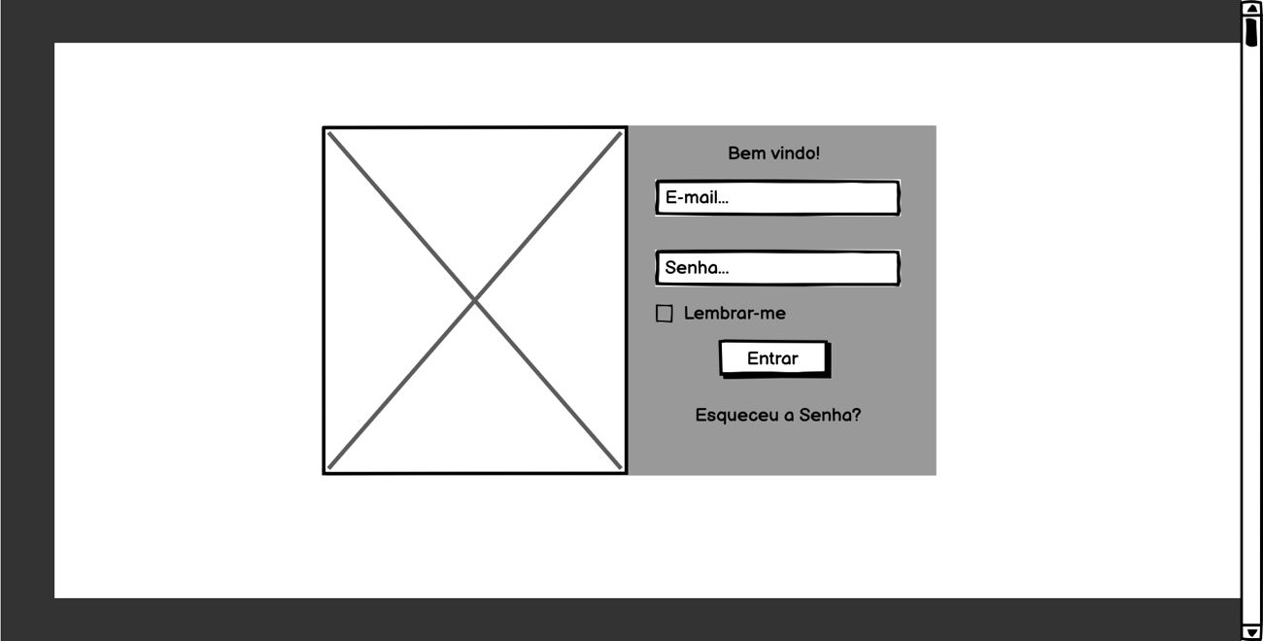

Figura 1 – Wireframe Tela Log in.

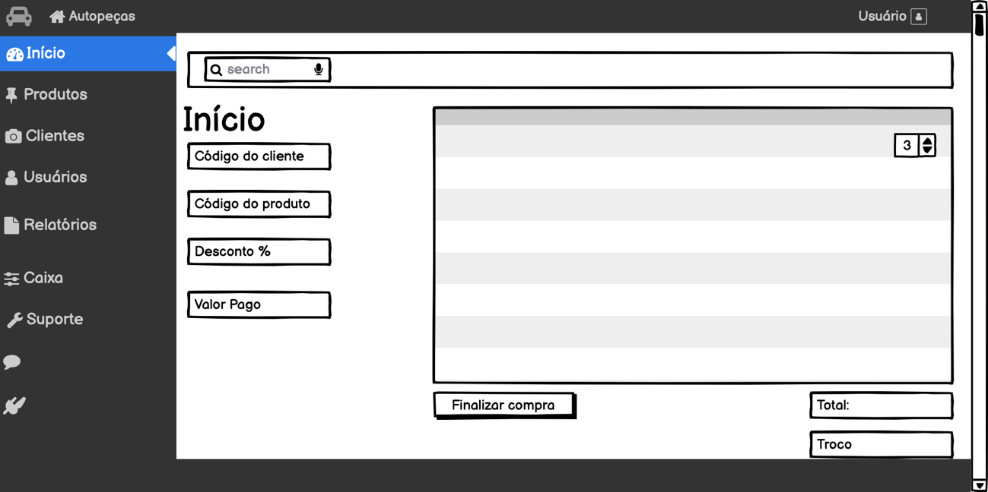

Figura 2 – Wireframe Tela Início.

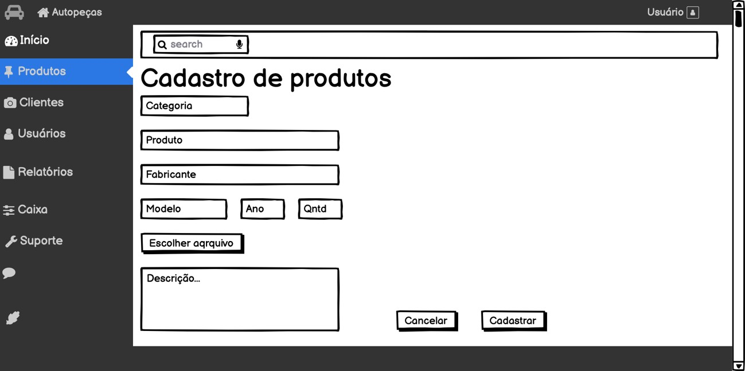

Figura 3 – Wireframe Tela Cadastro de produtos.

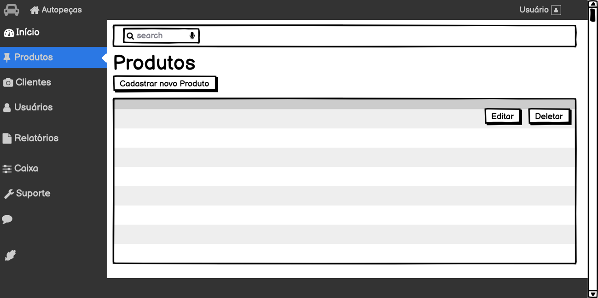
Figura 4 – Wireframe Tela Exibir produtos.

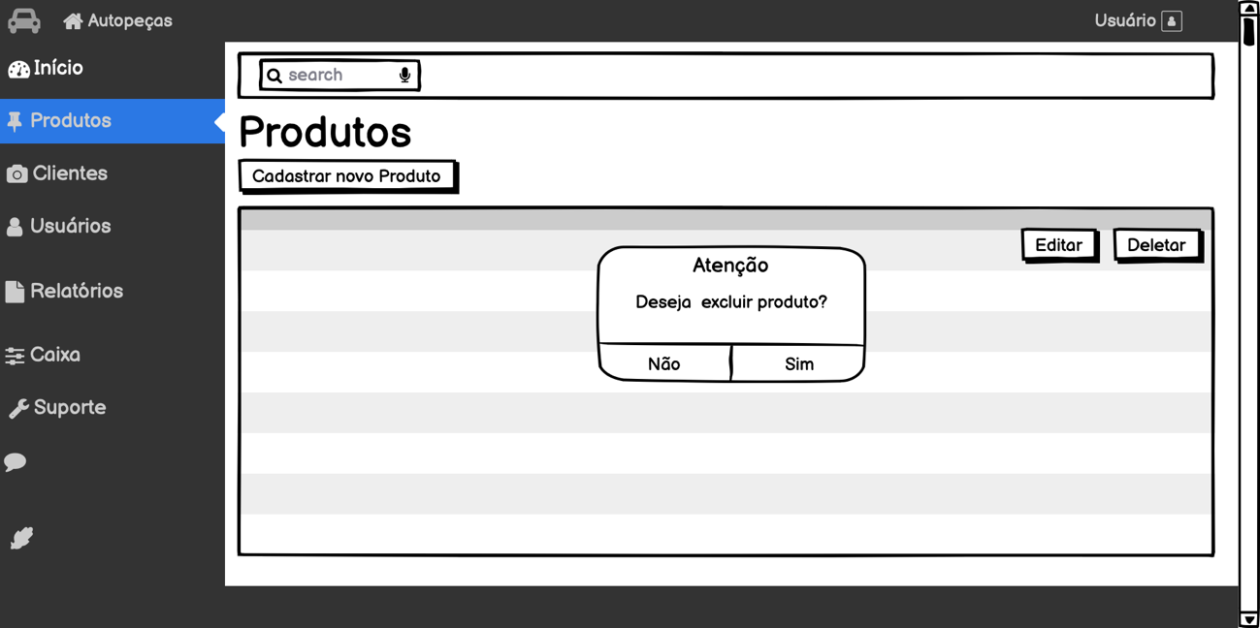

Figura 5 – Wireframe Tela Excluir produto.

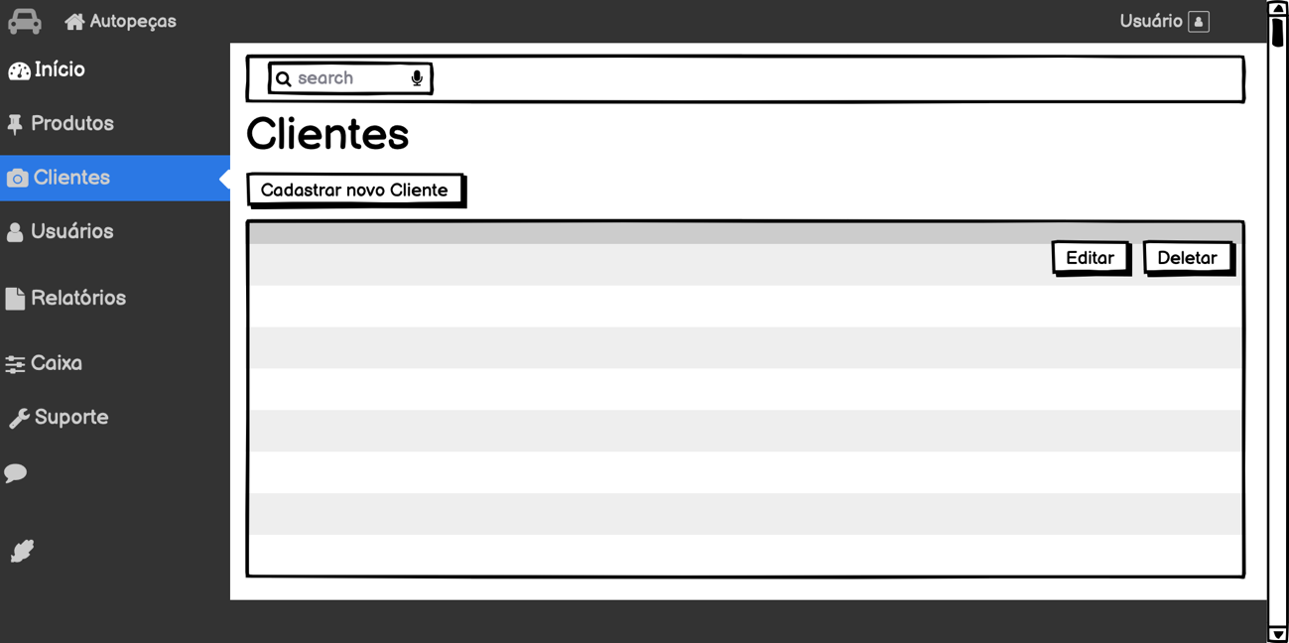

Figura 6 – Wireframe Tela Exibir clientes.

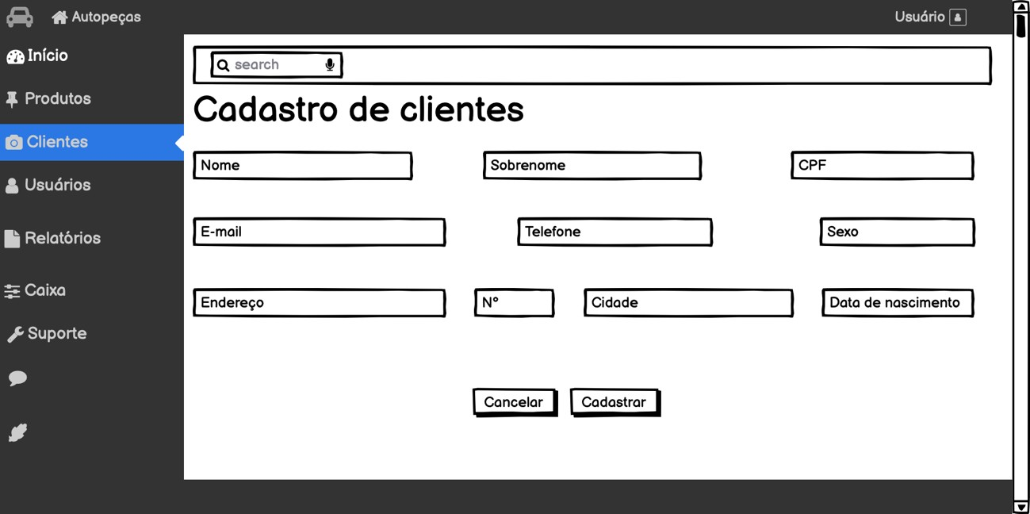

Figura 7 – Wireframe Tela Cadastro de Clientes.

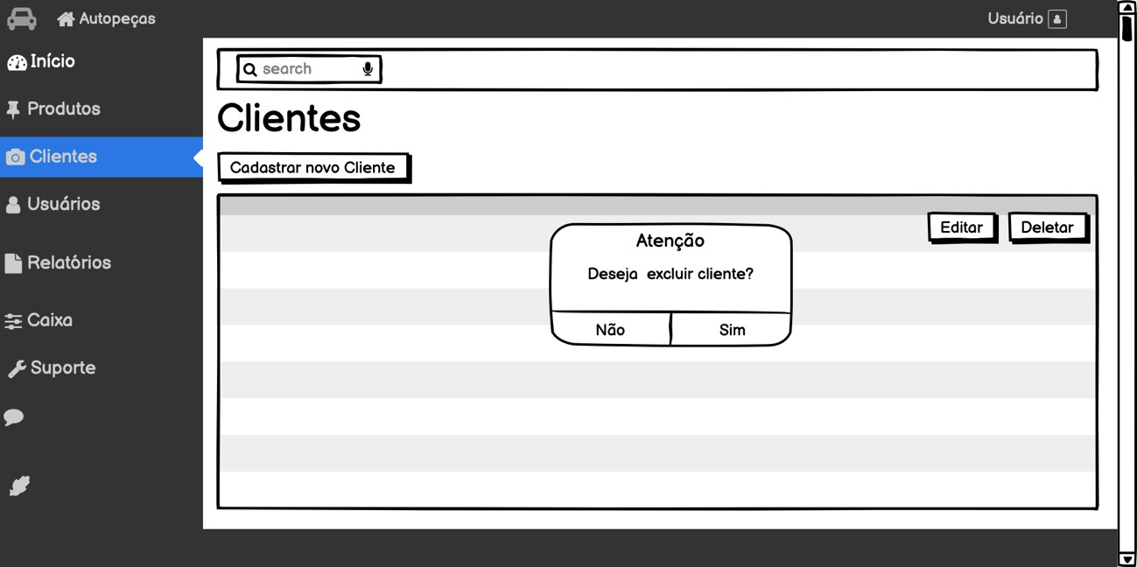
Figura 8 – Wireframe Tela Excluir cliente.

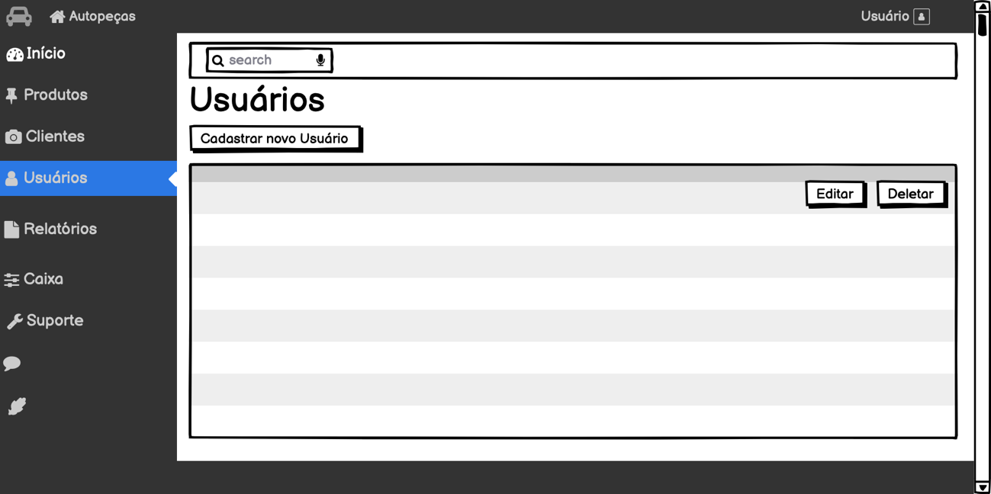

Figura 9 – Wireframe Tela Exibir usuários.

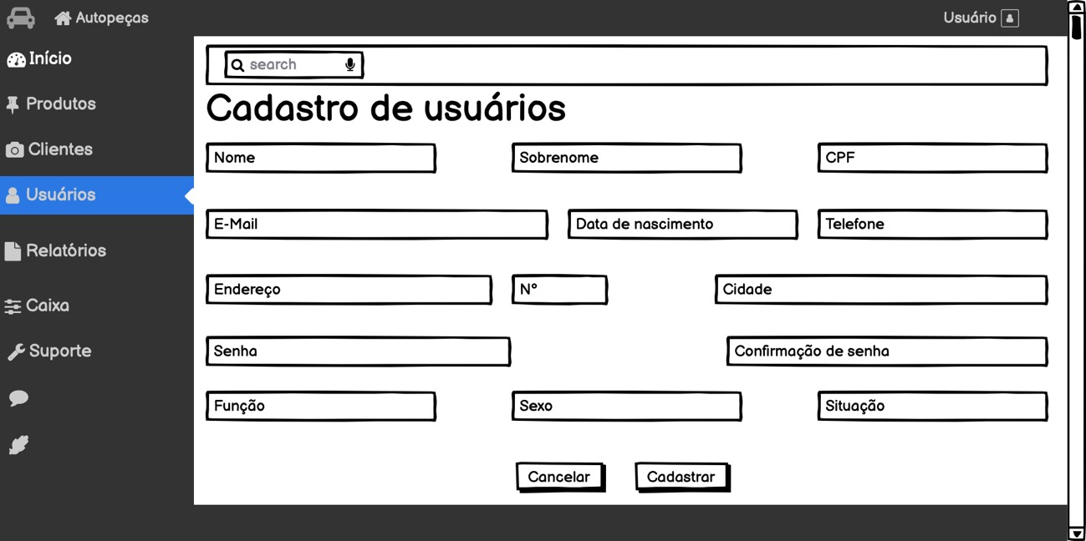

Figura 10 – Wireframe Tela Cadastro de usuário.

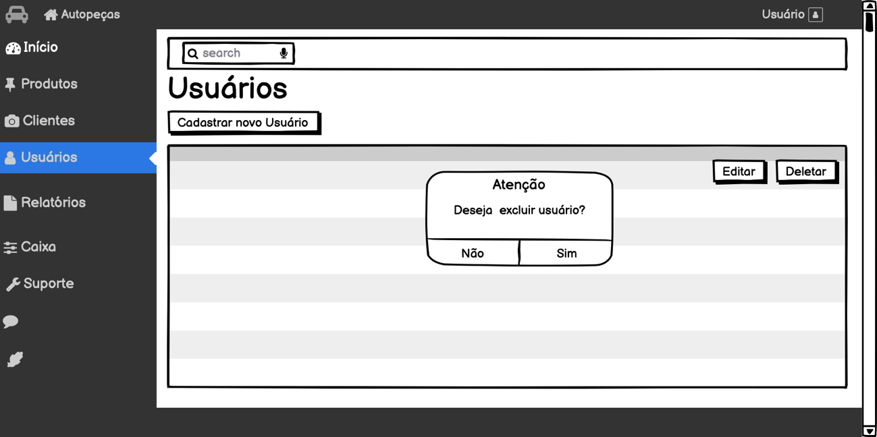

Figura 11 – Wireframe Tela Excluir usuário.

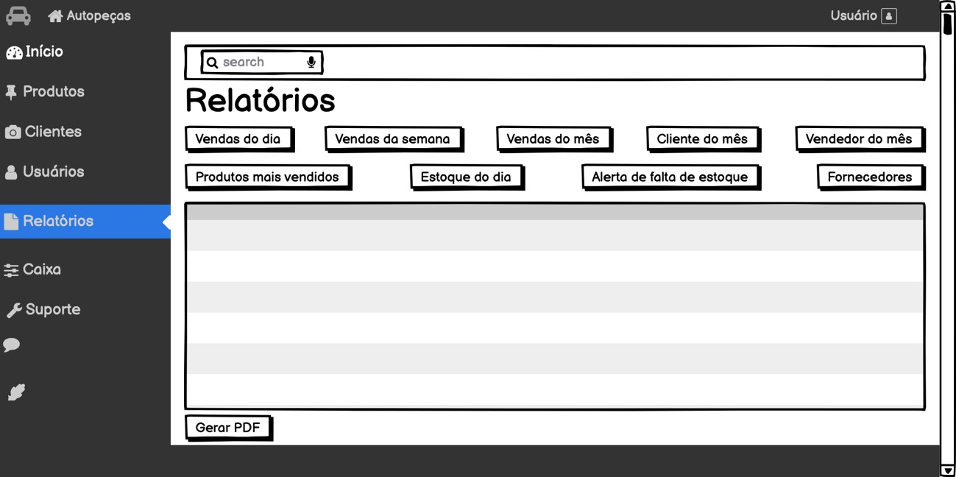

Figura 12 – Wireframe Tela Relatórios.

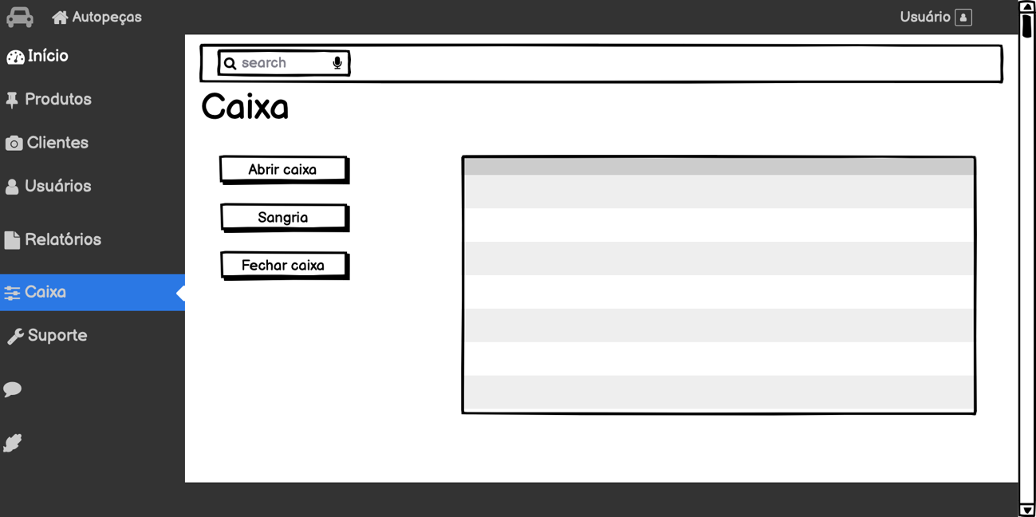

Figura 13 – Wireframe Tela Caixa.

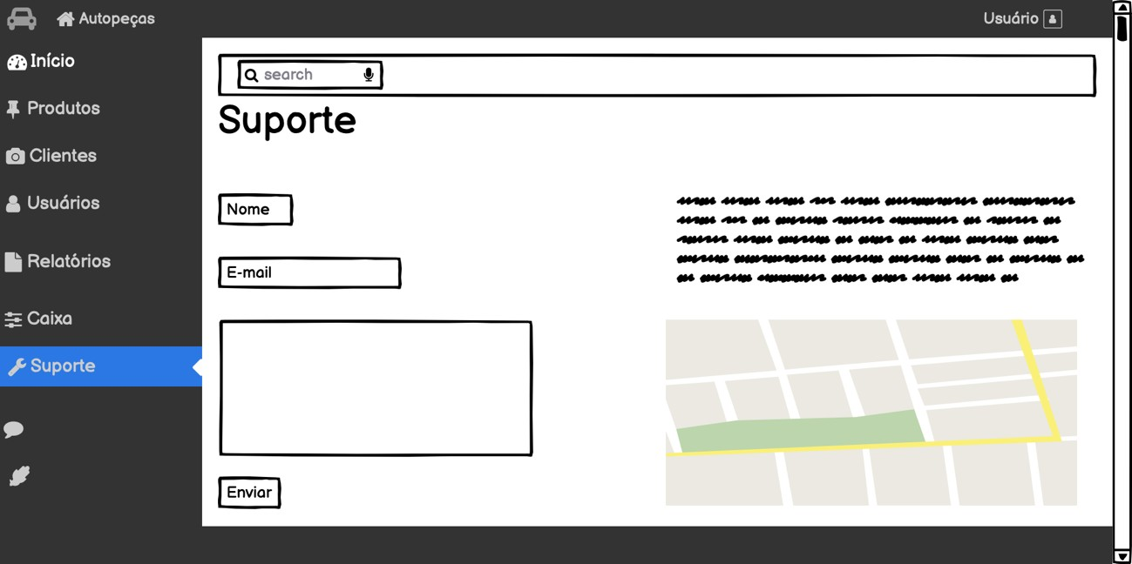

Figura 14 – Wireframe Tela Suporte.

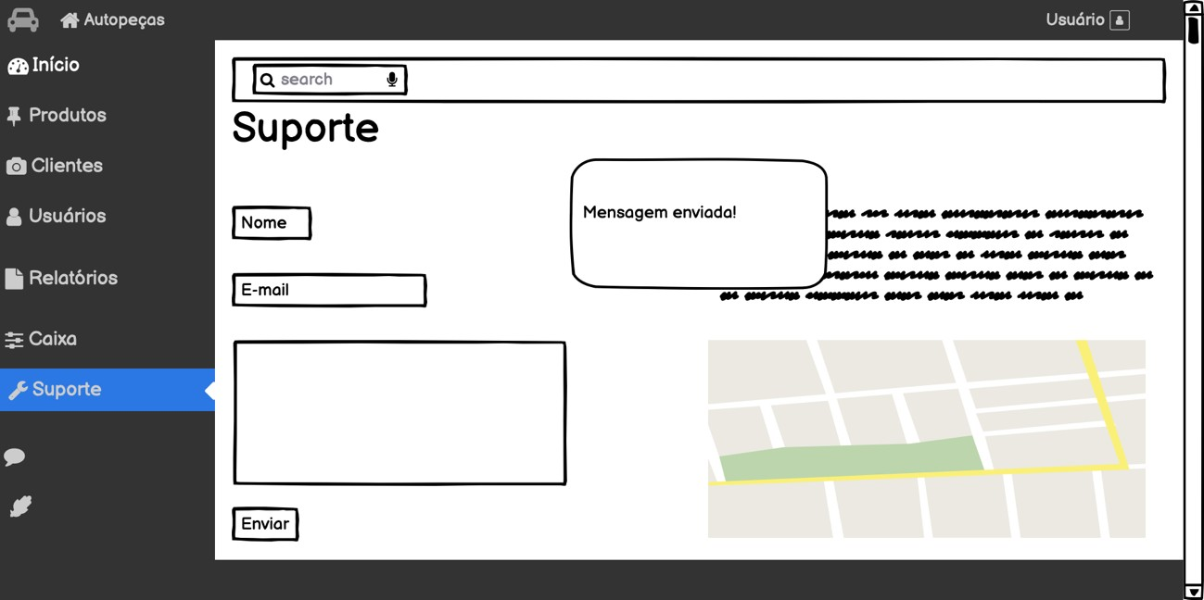

Figura 15 – Wireframe Tela Confirmação de envio de mensagem ao suporte.

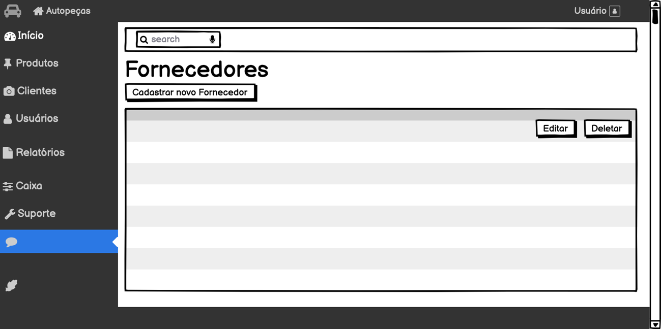
Figura 16 – Wireframe Tela Exibir fornecedores.

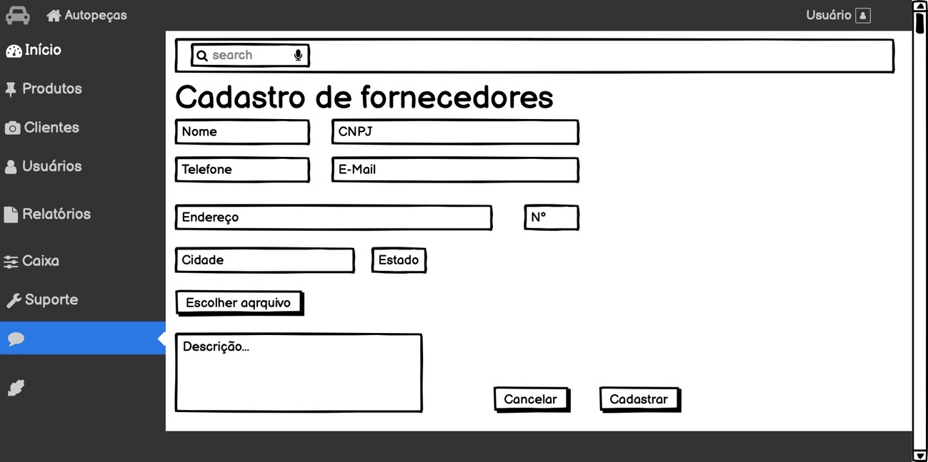

Figura 17 – Wireframe Tela Cadastro de fornecedores.

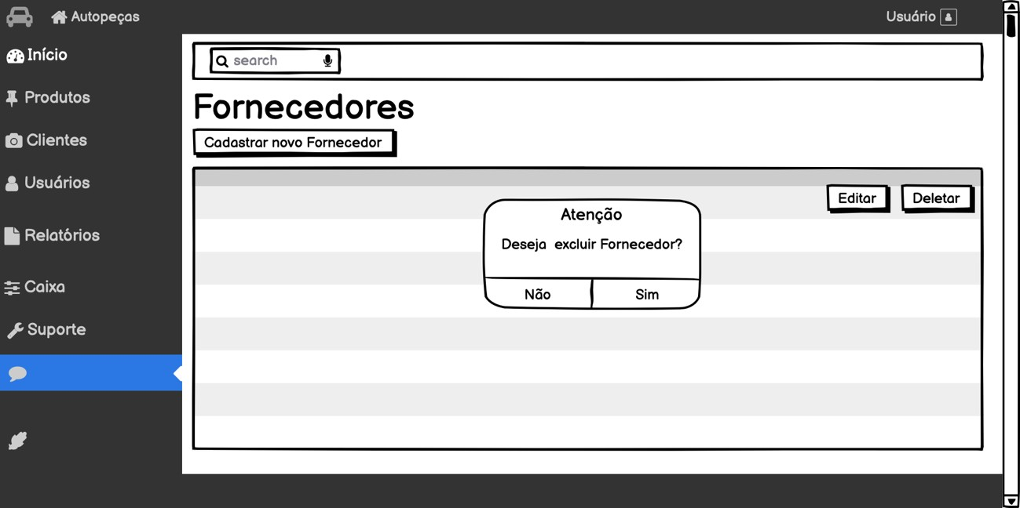

Figura 18 – Wireframe Tela Excluir fornecedor.

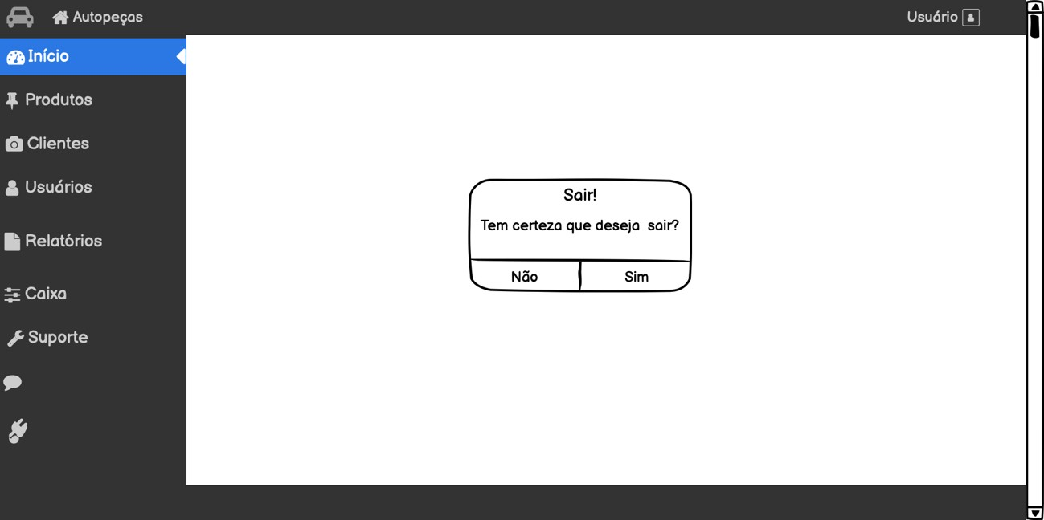

Figura 19 – Wireframe Tela Log out.

PROTÓTIPO DE INTERFACE DE ALTO NÍVEL

Nesta sessão serão apresentados os protótipos de interface de alto nível do
sistema (mockup). Segundo Neves (2019) “Um protótipo de alta-fidelidade (mockup) já possui uma representação bem mais próxima do projeto a ser criado. Na maioria dos casos é possível simular o fluxo completo de todas as funcionalidades de modo a medir a interação do usuário como se fosse o produto, é claro, sem resgatar e salvar nada em banco de dados. Em termos de aparência visual já fica bem mais
próximo do layout final onde muitas vezes é necessário o envolvimento da equipe de criação para produção de peças gráficas para deixar o protótipo com um design mais atrativo.”

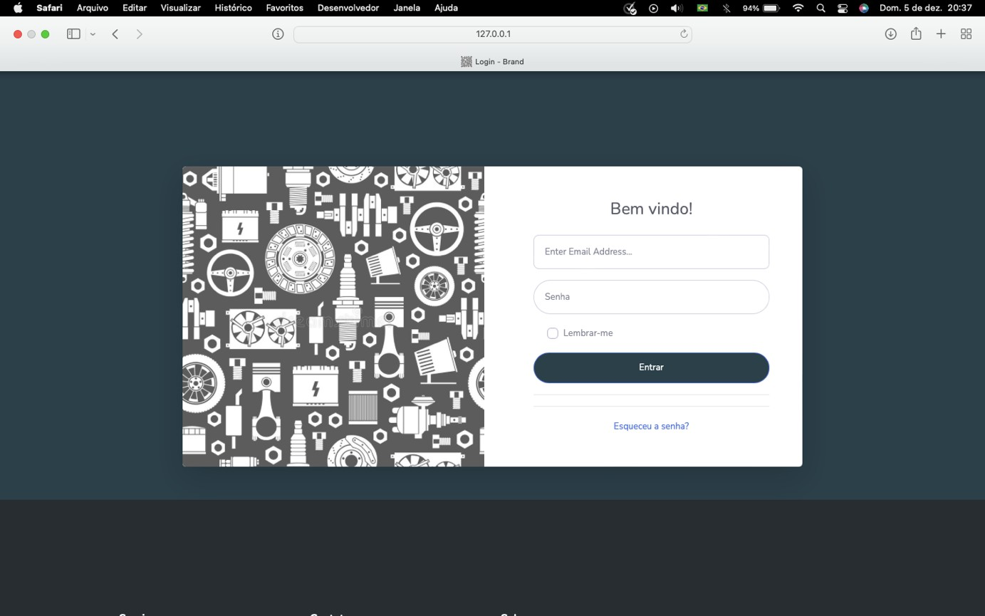
Figura 20 – Mockup do caso de uso Realizar Log in.

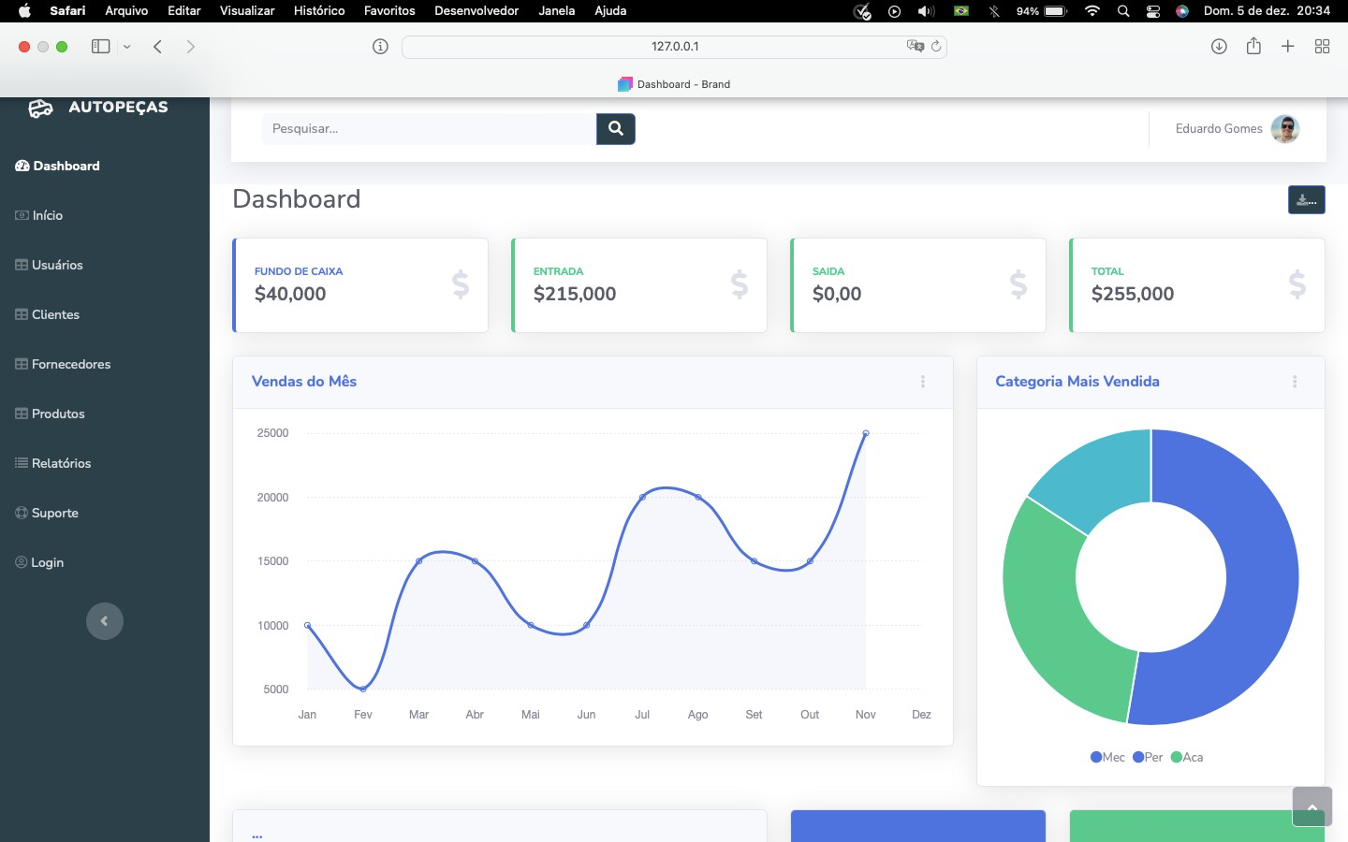
Figura 21 – Mockup Dashboard, controle de caixa e vendas por período.

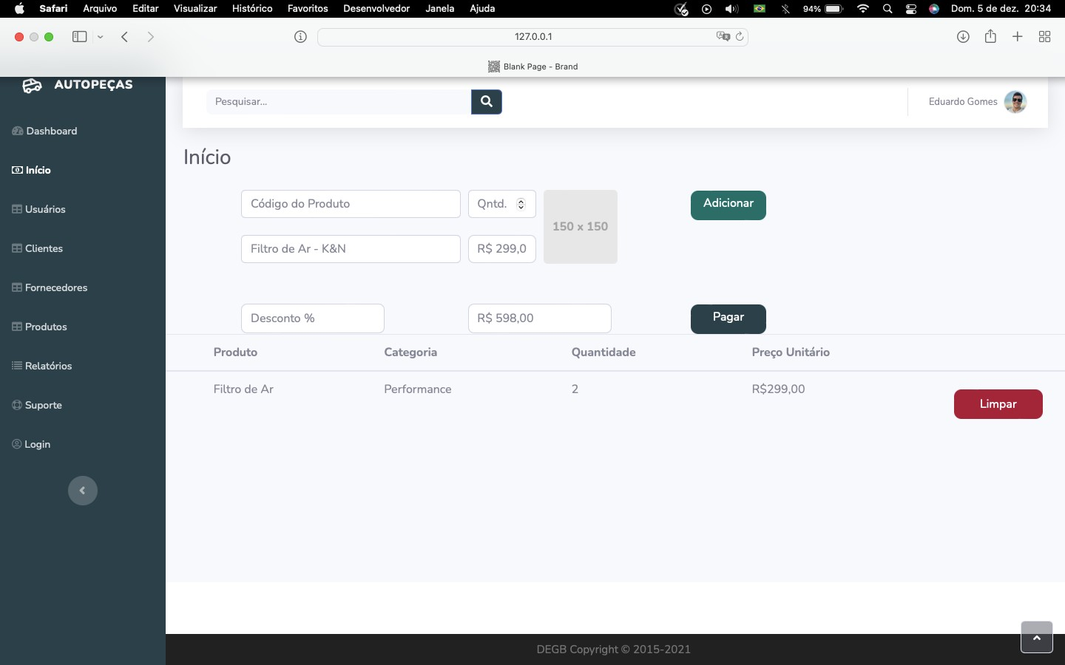
Figura 22 – Mockup Finalizar Venda (Listar compras em aberto).

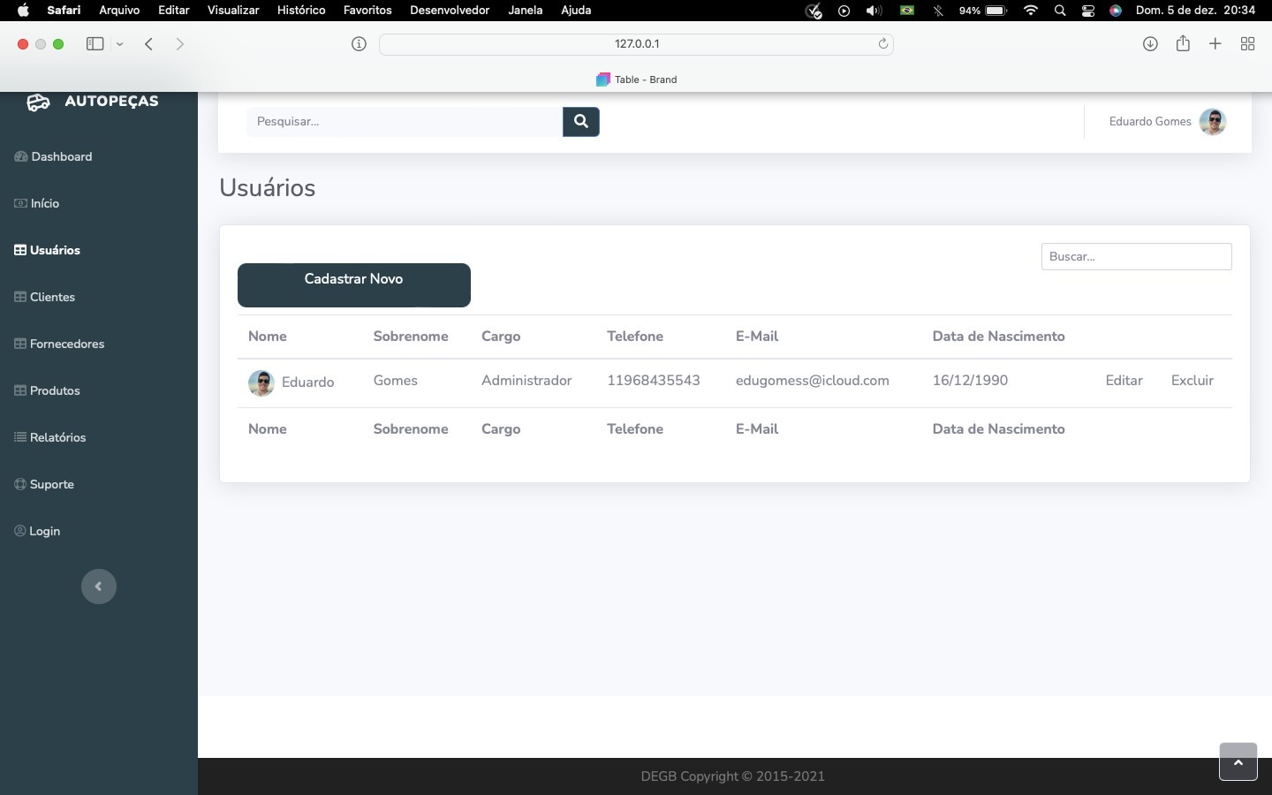
Figura 23 –Mockup Manter Funcionário (Tela de pesquisa).

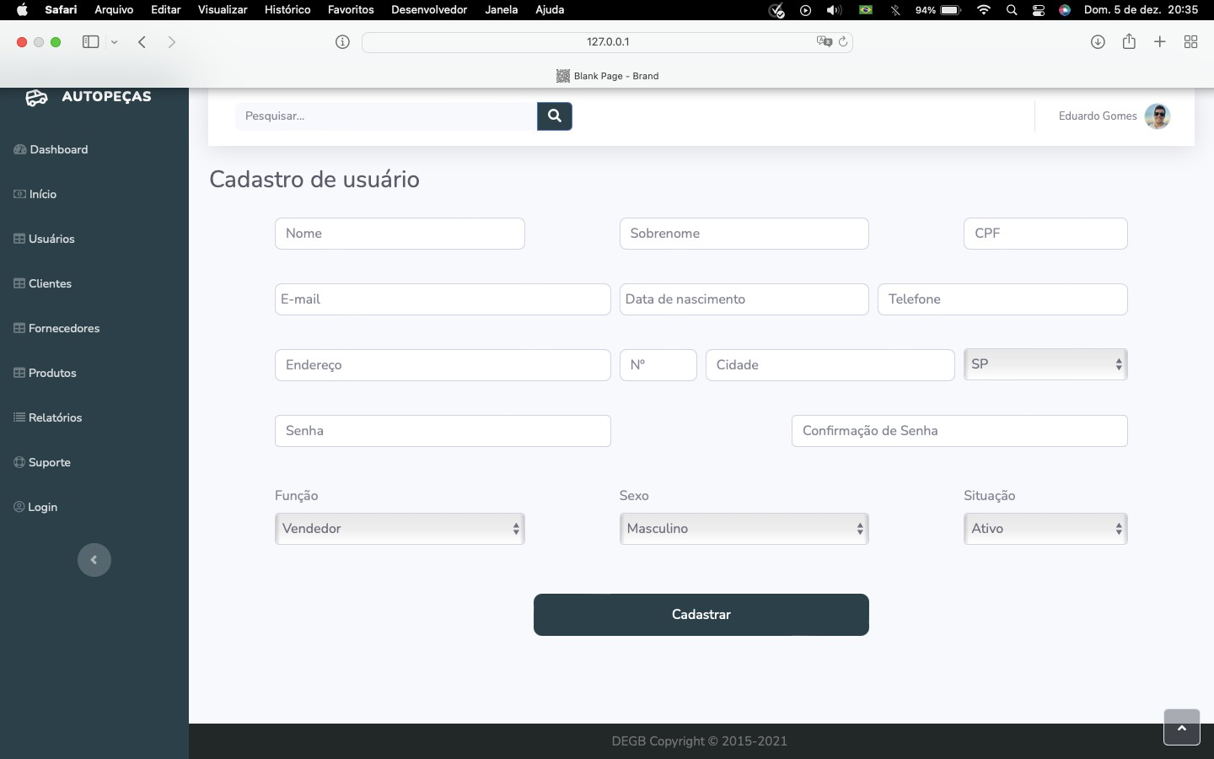
Figura 24 – Mockup Manter Funcionário (Tela de cadastro).

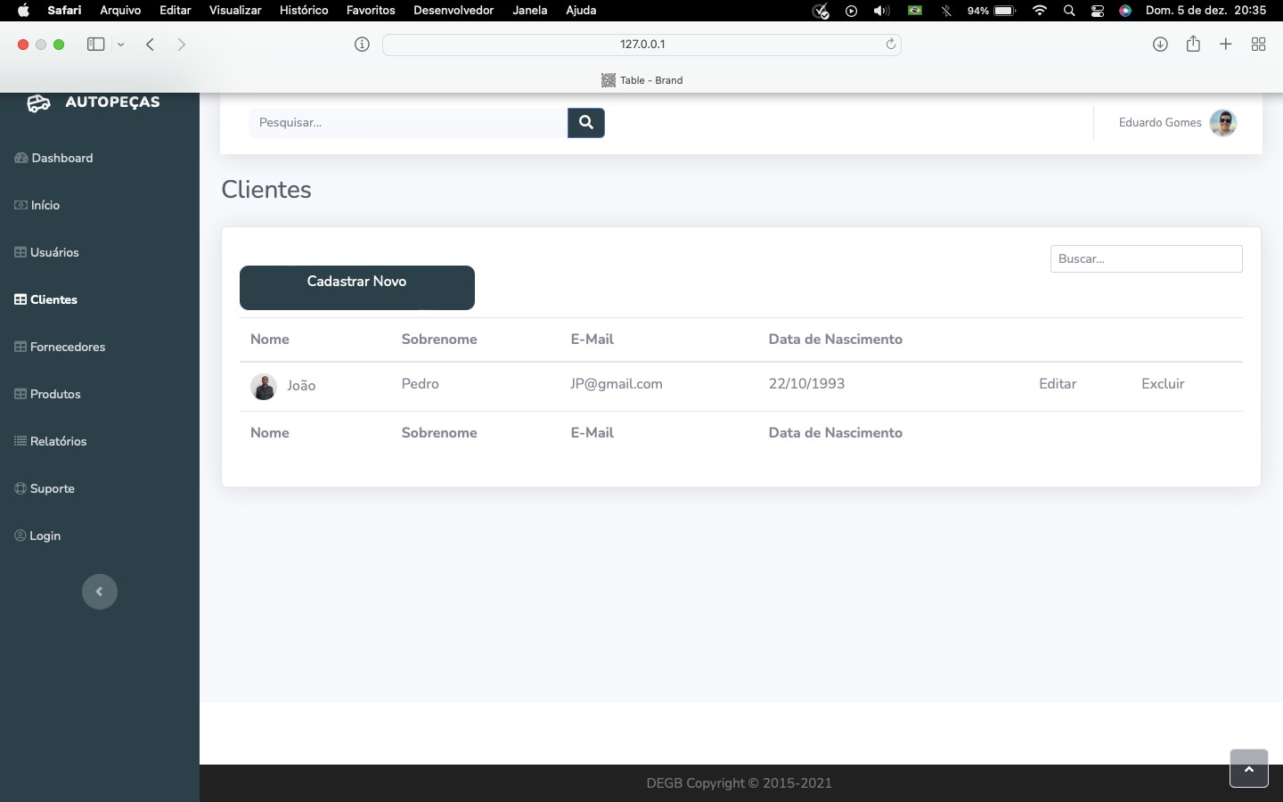
Figura 25 – Mockup Manter Cliente (Tela de pesquisa).

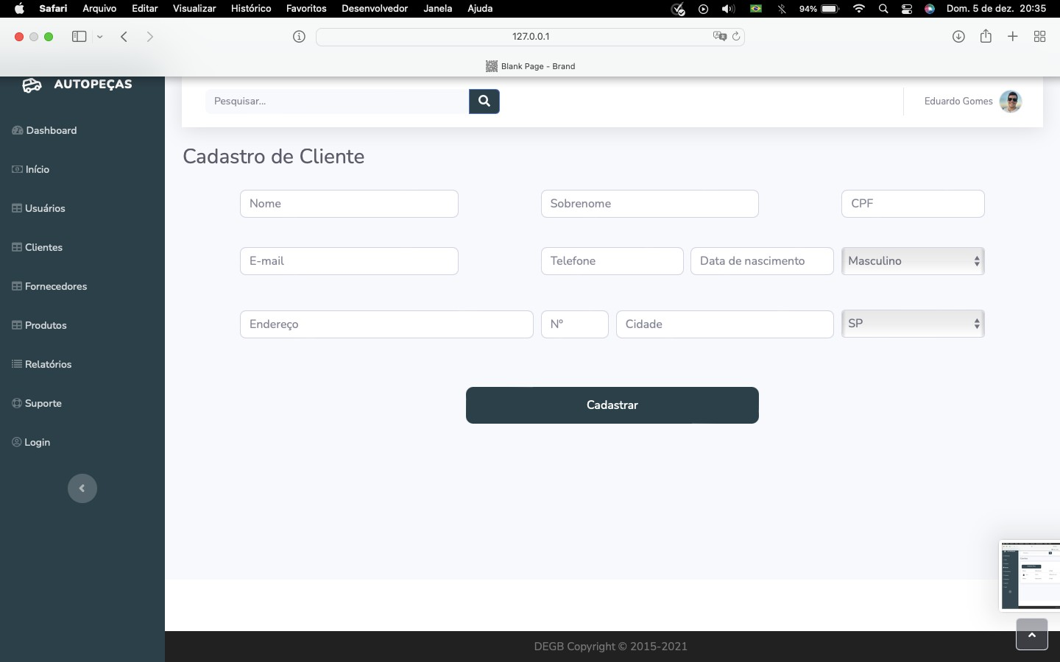
Figura 26 – Mockup Manter Cliente (Tela de cadastro).

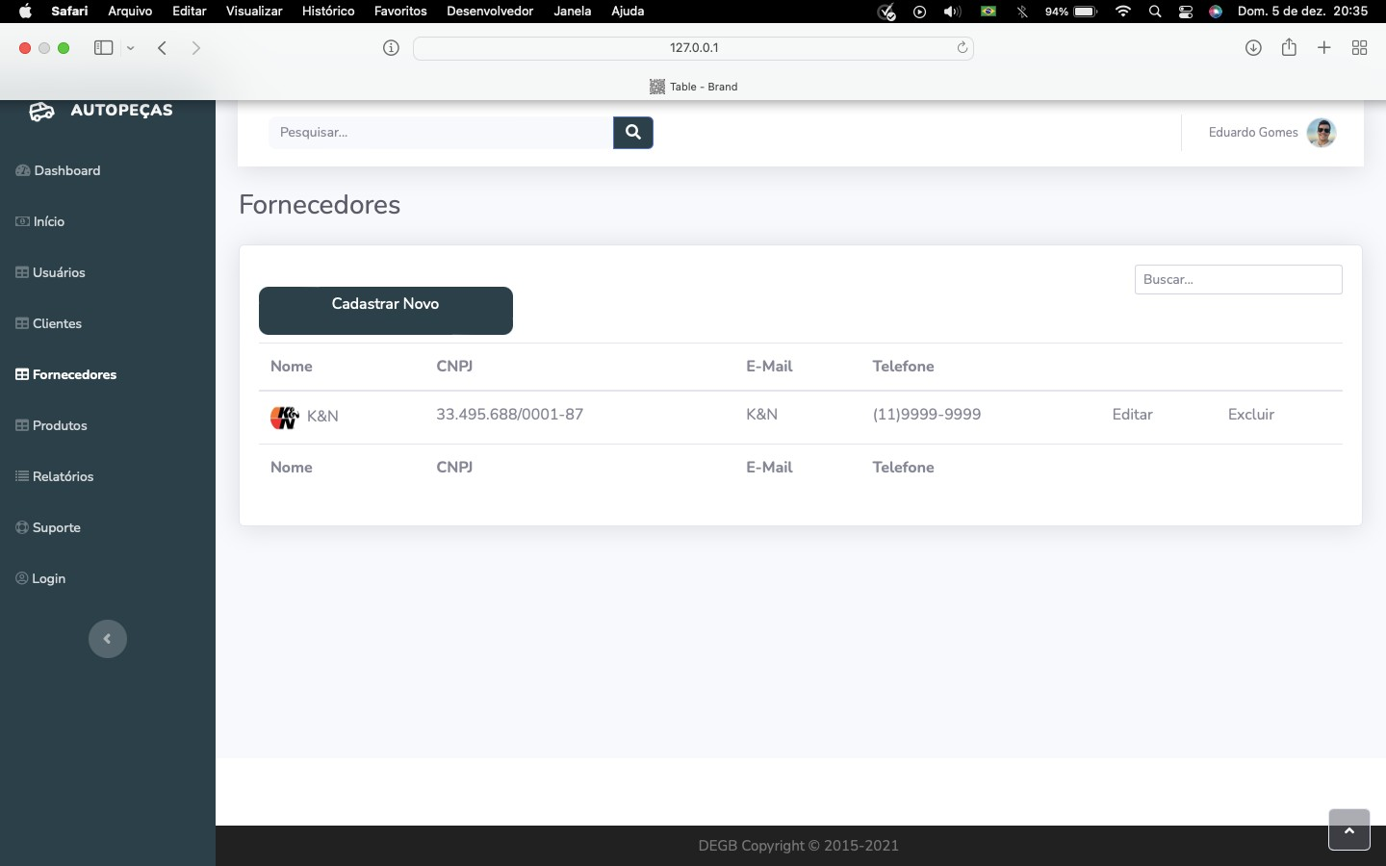
Figura 27 – Mockup Manter Fornecedor (Tela de pesquisa).

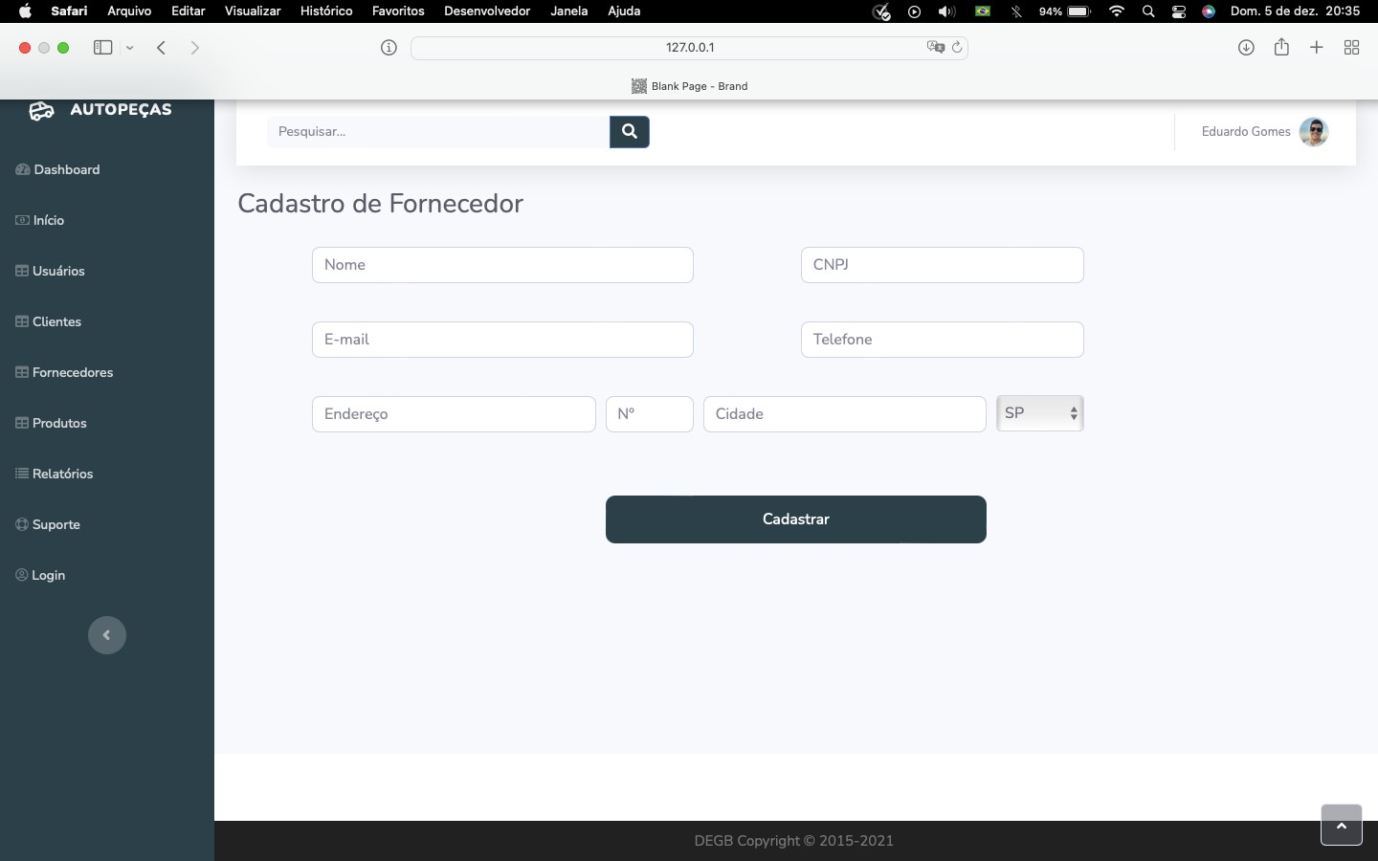
Figura 28 – Mockup Manter Fornecedor (Tela de cadastro).

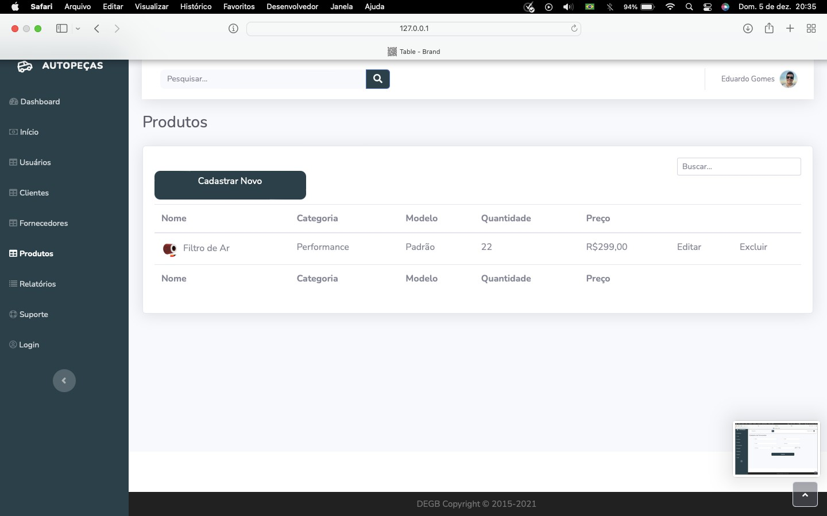
Figura 29 – Mockup Manter Produto (Tela de pesquisa).

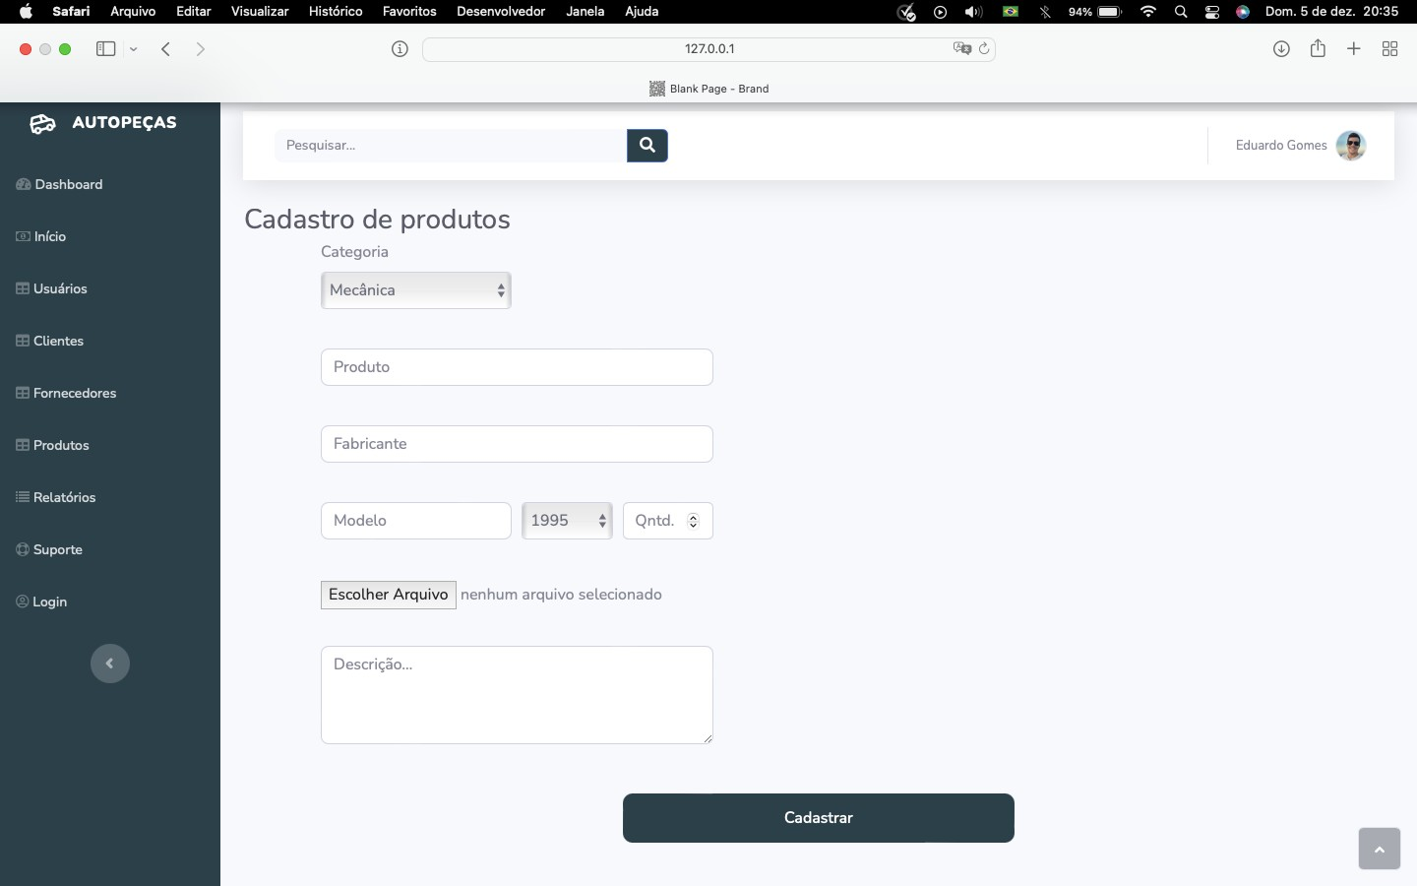
=
Figura 30 – Mockup Manter Produto (Tela de cadastro).

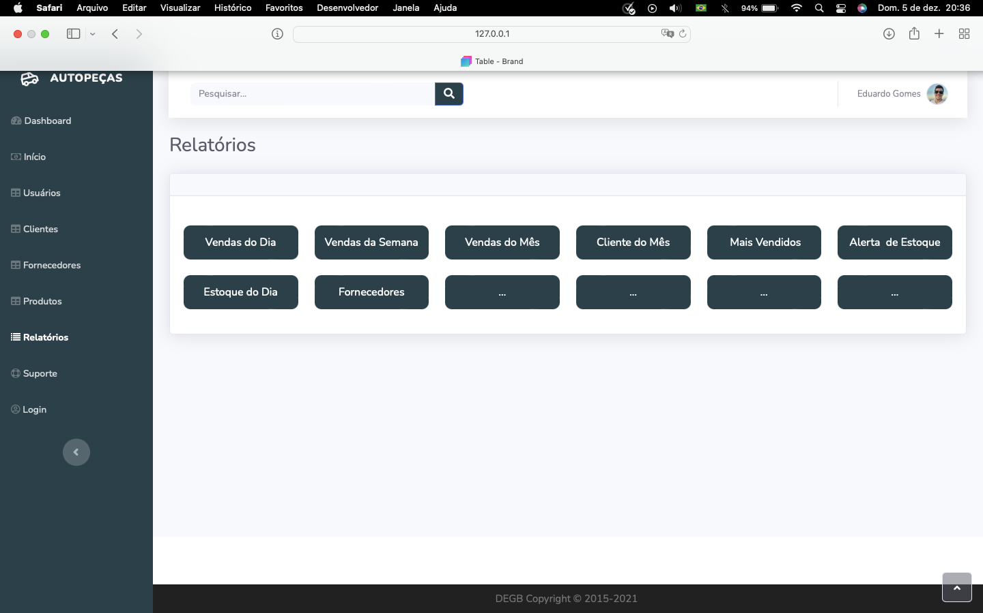
Figura 31 – Mockup Gerar Relatórios.

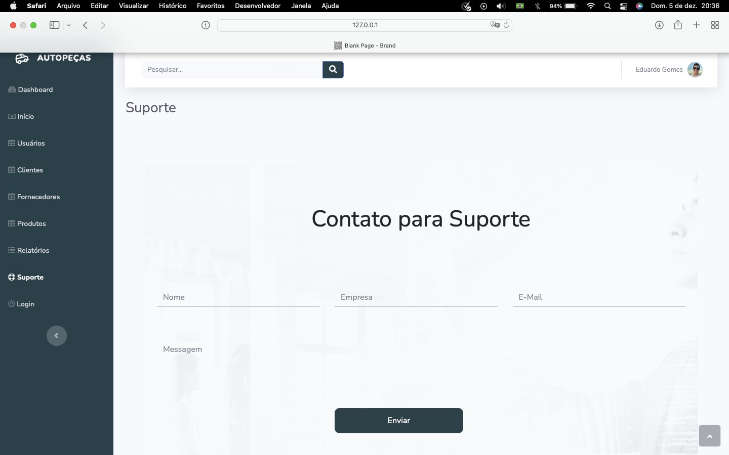
Figura 32 – Mockup Suporte (Tela de solicitação).

PROJETO DE DADOS

O projeto de dados deste trabalho foi dividido em três modelos: conceitual, lógico e dicionário de dados.

Modelo Conceitual

O modelo conceitual é definido, segundo Rezende (2008), como “[...] uma descrição do banco de dados, porém de uma forma independente da implementação que será́ feita, em outras palavras, ele independe de qual SGBD será́ utilizado na implementação. [...]O modelo conceitual indica quais os dados que poderão aparecer no banco de dados, mas não informa de que forma estes mesmos dados serão armazenados no nível do SGBD.”

A imagem a seguir refere-se ao modelo conceitual do projeto de dados do sistema.

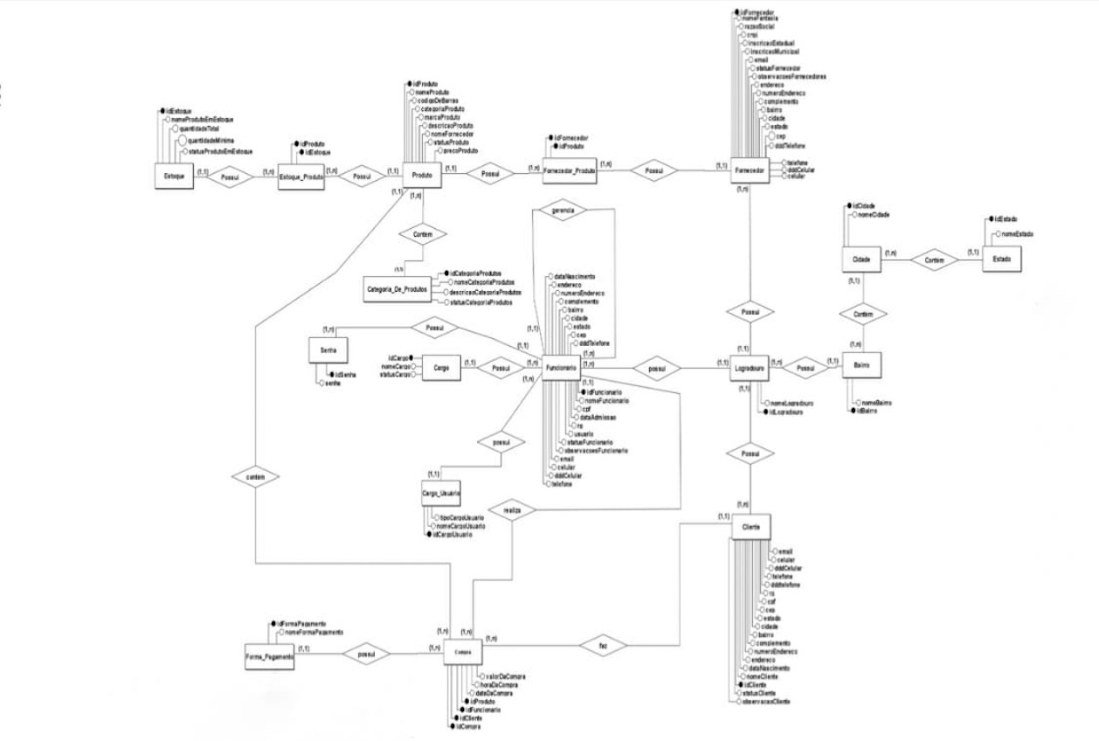

Modelo Lógico

Para Rezende (2008), “o modelo lógico já́ se aproxima mais da implementação que será́ feita, ou seja, ele é a abstração no nível do usuário do SGBD (no caso, os DBA que efetivamente implementarão o banco de dados). Podemos concluir que o modelo lógico já́ é dependente de qual SGBD será́ implementado. O modelo lógico descreve a estrutura do banco de dados no nível do SGBD.”

A imagem a seguir refere-se ao modelo lógico do projeto de dados do sistema.

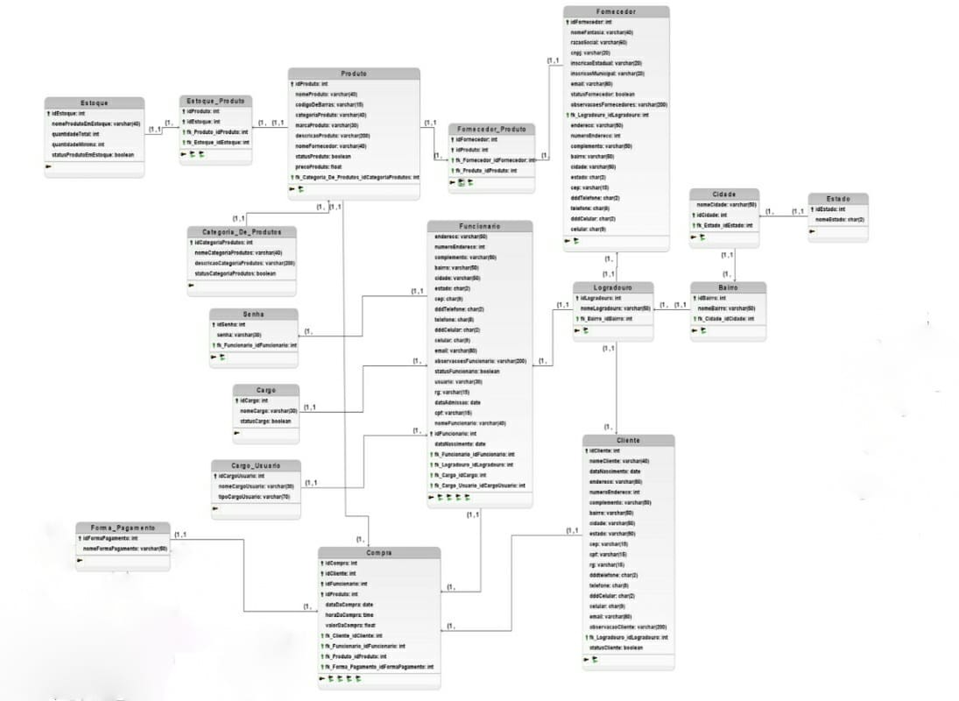



Dicionário de Dados

Já o dicionário de dados “[...]contém meta dados, ou seja, dados sobre o banco de dados. O dicionário de dados é muito importante, pois contém informações como o que está no banco de dados, quem tem permissão para acossá-lo, onde está o banco de dados armazenado fisicamente etc.” (Meador,2018).

Tabela 17 – Dicionário de dados da entidade Funcionário.

Funcionário
Nome do Atributo | Conteúdo | Tipo | Formato | PK/FK | Tabela  referenciada por FK
idFuncionario | Código do funcionário | INT | 9999 | PK
nomeFuncionario | Nome do  funcionário | VARCHAR | XXXX
cpf | CPF do  funcionário | VARCHAR | XXX.XXX.XXX- XX
dataNascimento | Data de nascimento do funcionário | DATE | YYYY-MM-DD
endereco | Endereço do funcionário | VARCHAR | XXXX
numeroEndereco | Número de endereço do funcionário | INT | 9999
bairro | Bairro do  funcionário | VARCHAR | XXXX

cidade | Cidade do funcionário | VARCHAR | XXXX

estado | Estado que o funcionário reside | VARCHAR | XXXX
dddTelefone | DDD do telefone do funcionário | CHAR | XX
telefone | Telefone do funcionário | CHAR | XXXX-XXXX
email | E-mail do  funcionário | VARCHAR | XX@XX.XX.XX
statusFuncionario | Status em que o funcionário se  encontra no  sistema | BOOLEAN | 1 ou 0
usuario | Usuário que o funcionário acessará o sistema | VARCHAR | XXXX
idLogradouro | Código do Endereço do funcionário | INT | 9999 | FK | Logradouro
idCargo | Código do cargo | INT | 9999 | FK | Cargo
idCargoUsuario | Código das funções que o usuário  poderá  acessar no sistema | INT | 9999 | FK | Cargo_Usuario

idFuncionarioGerencia | Código do funcionário  a ser gerenciado | INT | 9999 | FK | Funcionário1
Fonte: o autor (2021).

Tabela 18 – Dicionário de dados da entidade Logradouro.
Logradouro
Nome do Atributo | Conteúdo | Tipo | Formato | PK/FK | Tabela referenciada por FK
idLogradouro | Código do logradouro | INT | 9999 | PK
nomeLogradouro | Nome do logradouro | VARCHAR | XXXX
idBairro | Código do bairro que se encontra o logradouro | INT | 9999 | FK | Bairro
Fonte: o autor (2021).

Tabela 19 - Dicionário de dados da entidade Bairro.
Bairro
Nome do Atributo | Conteúdo | Tipo | Formato | PK/FK | Tabela  referenciada por FK
idBairro | Código do bairro | INT | 9999 | PK
nomeBairro | Nome do bairro | VARCHAR | XXXX
idCidade | Código da cidade que se  encontra o  bairro | INT | 9999 | FK | Cidade
Fonte: o autor (2021).

Tabela 20 – Dicionário de dados da entidade Cidade.
Cidade
Nome do Atributo | Conteúdo | Tipo | Formato | PK/FK | Tabela  referenciada por FK
idCidade | Código do  estado | INT | 9999 | PK
nomeCidade | Nome do  estado | VARCHAR | XXXX
idEstado | Código do estado que se  encontra a  cidade | INT | 9999 | FK | Estado
Fonte: o autor (2021).

Tabela–21 Dicionário de dados da entidade Estado.
Estado
Nome do Atributo | Conteúdo | Tipo | Formato | PK/FK | Tabela  referenciada por FK
idEstado | Código do  estado | INT | 9999 | PK
nomeEstado | Nome do  estado | VARCHAR | XXXX
Fonte: o autor (2021).

Tabela 22 – Dicionário de dados da entidade Categoria_De_Produtos.
Cidade
Nome do Atributo | Conteúdo | Tipo | Format o | PK/F K | Tabela  referenci ada por FK
idCategoriaProdutos | Código da categori a de produtos | INT | 9999 | PK
nomeCategoria-  Produtos | Nome da categoria de produtos | VARCH AR | XXXX
descricaoCategoriaProdutos | Descrição da categoria de  produto  s | VARCH AR | XXXX

Tabela –
statusCategoria-  Produtos | Status em que a categoria  de produtos se encontra  no sistema | BOOLE AN | 1 ou 0
Fonte: o autor (2021).

23 Dicionário de dados da entidade Senha.
Senha
Nome do Atributo | Conteúdo | Tipo | Formato | PK/FK | Tabela  referenciada por FK
idSenha | Código da  senha | INT | 9999 | PK
senha | Senha do  usuário | VARCHAR | XXXX
idFuncionario | Código do  funcionário | INT | 9999 | FK | Funcionario
Fonte: o autor (2021).

Tabela 24 – Dicionário de dados da entidade Cargo.
Cargo
Nome do Atributo | Conteúdo | Tipo | Formato | PK/FK | Tabela referenciada por FK
idCargo | Código de determinado cargo | INT | 9999 | PK
nomeCargo | Nome do cargo | VARCHAR | XXXX

Tabela –
statusCargo | Status em que o cargo se  encontra no sistema | BOOLEAN | 1 ou 0
Fonte: o autor (2021).

Tabela 25 - Dicionário de dados da entidade Cargo_Usuario.
Cargo_Usuario
Nome do Atributo | Conteúdo | Tipo | Formato | PK/FK | Tabela  referenciad a por FK
idCargoUsuario | Código das funcionali- dades que determinado  cargo possui | INT | 9999 | PK
nomeCargoUsuario | Nome das funcionalidades que determinado cargo possui | VARCHAR | XXXX
tipoCargoUsuario | Funcionalidades que determinador cargo possui | VARCHAR | XXXX
Fonte: o autor (2021).

Tabela 26 – Dicionário de dados da entidade Compra.
Compra
Nome do Atributo | Conteúdo | Tipo | Formato | PK/FK | Tabela  referenciada por FK
idCompra | Código da compra | INT | 9999 | PK
idCliente | Código do  cliente | INT | 9999 | PK
idFuncionario | Código do funcionário | INT | 9999 | PK
idProduto | Código do produto | INT | 9999 | PK

dataDaCompra | Data da  realização da compra | DATE | YYYY- MM-DD
horaDaCompra | Hora da  realização da compra | TIME | XX:XX:XX
valorDaCompra | Valor da  compra realizada | FLOAT | 999.99
idCliente | Código do  cliente | INT | 9999 | FK | Cliente
idFuncionario | Código do funcionário | INT | 9999 | FK | Funcionário
idProduto | Código do produto | INT | 9999 | FK | Produto
idFormaPagamento | Código da forma de pagamento | INT | 9999 | FK | Forma_Pagamento
Fonte: o autor (2021).

Tabela 27 – Dicionário de dados da entidade Cliente.
Cliente
Nome do Atributo | Conteúdo | Tipo | Formato | PK/FK | Tabela  referenciada por FK
idCliente | Código do  cliente | INT | 9999 | PK
nomeCliente | Nome do  cliente | VARCHAR | XXXX
cpf | CPF do  cliente | VARCHAR | XXX.XXX.XXX- XX
rg | RG do  cliente | VARCHAR | XX.XXX.XXX-  XX

dataNascimento | Data de nascimento do cliente | DATE | YYYY-MM-DD
endereco | Endereço do  cliente | VARCHAR | XXXX
numeroEndereco | Número de endereço do cliente | INT | 9999
complemento | Complemento do endereço do cliente | VARCHAR | XXXX
bairro | Bairro do  cliente | VARCHAR | XXXX
cidade | Cidade do  cliente | VARCHAR | XXXX
estado | Estado que o cliente reside | VARCHAR | XXXX
cep | CEP do  cliente | CHAR | XXXXX-XXX
dddTelefone | DDD do telefone do cliente | CHAR | XX
telefone | Telefone do cliente | CHAR | XXXX-XXXX
email | E-mail do  cliente | VARCHAR | XX@XX.XX.XX
idLogradouro | Código do Endereço do funcionário | INT | 9999 | FK | Logradouro
Fonte: o autor (2021).

Tabela 27 – Dicionário de dados da entidade Pagamento.
Pagamento
Nome do Atributo | Conteúdo | Tipo | Formato | PK/FK | Tabela referenciada por FK
quantidadeDada | Quantidade de dinheiro  dado para  pagar a compra Código da forma de pagamento | FLOAT | 999.99 | PK
idFormaPagamento |  | INT | 999 | FK | Forma_Pagamento
Fonte: o autor (2021).

Tabela 28 - Dicionário de dados da entidade Fornecedor.
Fornecedor
Nome do Atributo | Conteúdo | Tipo | Formato | PK/FK | Tabela  referenci ada por FK
idFornecedor | Código do fornecedor | INT | 9999 | PK
nomeFantasia | Nome  fantasia do fornecedor | VARCHAR | XXXX
razaoSocial | Razão social do fornecedor | VARCHAR | XXXX
cnpj | CNPJ do  fornecedor | VARCHAR | XX.XXX.XXX/X XXX-  XX
endereco | Endereço do fornecedor | VARCHAR | XXXX
numeroEndereco | Número de endereço  do fornecedor | INT | 9999
complemento | Complemento do endereço do  fornecedor | VARCHAR | XXXX
bairro | Bairro do  fornecedor | VARCHAR | XXXX
cidade | Cidade do fornecedor | VARCHAR | XXXX
estado | Estado que o fornecedor reside | VARCHAR | XXXX

dddTelefone | DDD do telefone do fornecedor | CHAR | XX
telefone | Telefone do fornecedor | CHAR | XXXX-XXXX
email | E-mail do  fornecedor | VARCHAR | XX@XX.XX.X X
idLogradouro | Código do  Endereço do fornecedor | INT | 9999 | FK | Logradour o
Fonte: o autor (2021).

Tabela 29 - Dicionário de dados da entidade Fornecedor_Produto.
Fornecedor_Produto
Nome do Atributo | Conteúdo | Tipo | Formato | PK/FK | Tabela referenciada por  FK
idFornecedor | Código do  fornecedor | INT | 999 | PK
idProduto | Código do  produto | INT | 999 | PK
idFornecedor | Código do  fornecedor | INT | 999 | FK | Fornecedor
idProduto | Código do  produto | INT | 999 | FK | Produto

Tabela 30 – Dicionário de dados da entidade Produto.
Produto
Nome do Atributo | Conteúdo | Tipo | Format o | PK/F K | Tabela referenciada por FK
idProduto | Código do produto | INT | 9999 | PK

nomeProduto | Nome do  produto | VARCH AR | XXXX
codigoDeBarras | Número do código de barras do produto | VARCH AR | XXXX
categoriaProduto | Categoria de produtos | VARCH AR | XXXX
descricaoProduto | Descrição sobre o produto | VARCH AR | XXXX
nomeFornecedor | Nome do  fornecedo r | VARCH AR | XXXX
precoProduto | Preço do  produto | FLOAT | 999.99
idCategoriaProduto s | Código da  Categoria de produtos | INT | 9999 | FK | Categoria_De_ Produtos
Fonte: o autor (2021).

Tabela 31 – Dicionário de dados da entidade Estoque_Produto.
Estoque_Produto
Nome do Atributo | Conteúdo | Tipo | Formato | PK/FK | Tabela referenciada por  FK
idEstoque | Código do  estoque | INT | 999 | PK
idProduto | Código do  produto | INT | 999 | PK
idEstoque | Código do  estoque | INT | 999 | FK | Estoque
idProduto | Código do  produto | INT | 999 | FK | Produto
Fonte: o autor (2021).

Tabela 32 - Dicionário de dados da entidade Estoque.
Estoque
Nome do Atributo | Conteúdo | Tipo | Format o | PK/F K | Tabela referenciada por FK
idEstoque | Código do  estoqu e | INT | 999 | PK
nomeProdutoEmEstoque | Nome do produto em estoque | VARCH AR | XXXX
quantidadeTotal | Quantidade total de pro-  duto em  estoque | INT | 999
quantidadeMinima | Quantidad e mínima de  produto em  estoque | INT | 999
statusProdutoEmEstoqu e | Status em que o produto em estoque se  encontra no  sistema | BOOLE AN | 1 ou 0
Fonte: o autor (2021).

PROJETO DE ARQUITETURA

Nesta sessão será́ abordado o projeto de arquitetura MVC (escolhido para representar a arquitetura do Sistema Gerenciador de Ativos de T.I). Segunda Ramos (2015), “MVC é nada mais que um padrão de arquitetura de software, separando sua aplicação em 3 camadas. A camada de interação do usuário (view), a camada de manipulação dos dados (model) e a camada de controle (controller).”.

Na camada MODEL ficam armazenados todos os dados com que o sistema trabalha. A camada MODEL é gerenciada pelo sistema gerenciador de banco de dados SQL SER- VER. Esta camada se relaciona com a camada CONTROLLER de forma que fornece e consome dados.

A camada CONTROLLER é administrada por classes PHP que capturam as informações inseridas pelo usuário na camada VIEW.

A camada VIEW serve para o usuário do sistema navegar com maior facilidade durante o sistema devido a ser intuitiva. A camada VIEW é composta por telas desenvolvidas através de HTML5, CSS com Framework Bootstrap e PHP.

128
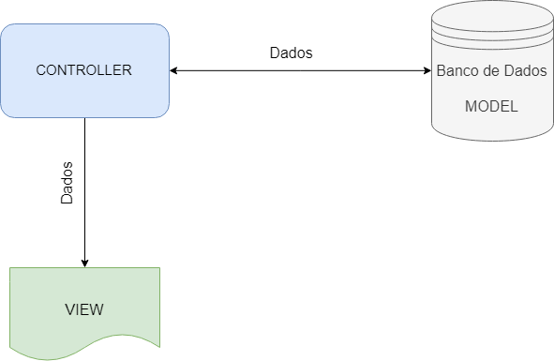

Figura 35 – Arquitetura MVC

10. PROJETO DE COMPONENTES

Nesta sessão será́ apresentado o projeto de componentes do sistema. Tal projeto é representado pelo Diagrama de Classes, que, segundo Tybel (2016) “[...] é uma representação da estrutura e relações das classes que servem de modelo para objetos. Podemos afirmar de maneira mais simples que seria um conjunto de objetos com as mesmas características, assim saberemos identificar objetos e agrupá-los, de forma a encontrar suas respetivas classes.”.

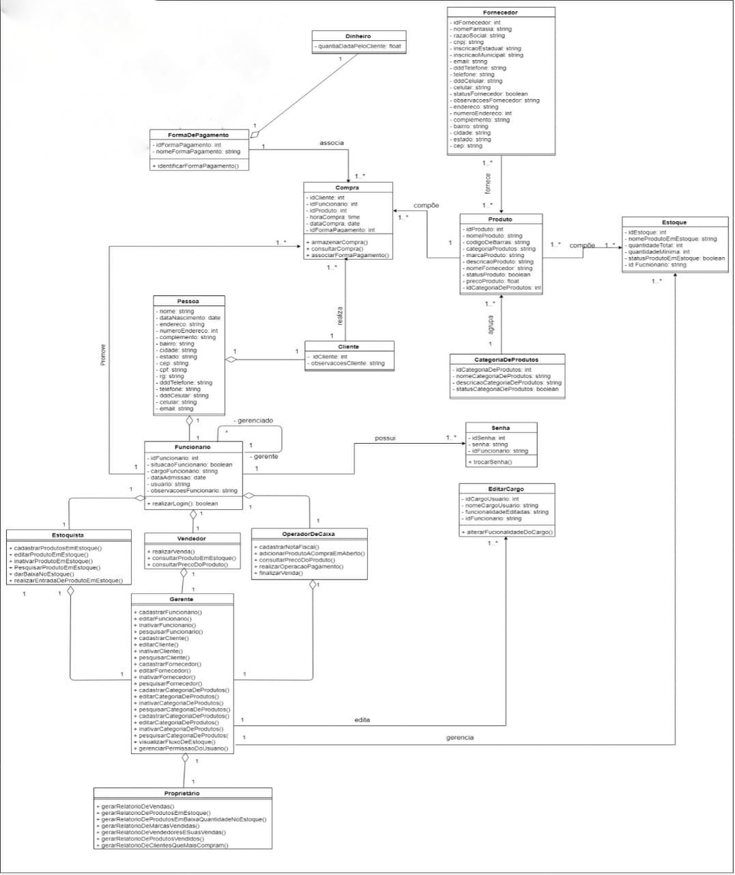



CONCLUSÃO

O sistema de gerenciamento de ativos de Tecnologia da informação desenvolvido em PHP e MariaDB demonstra ser uma solução robusta e eficiente para o gerenciamento de fornecedores, produtos e usuários. Com a capacidade de servir como um Gerenciador de ativos, o sistema oferece uma interface intuitiva e funcionalidades abrangentes que facilitam a gestão de ativos e venda deles.
A implementação deste sistema pode resultar em melhorias significativas na eficiência operacional, permitindo um acompanhamento mais preciso do inventário, melhor gestão de fornecedores e uma experiência de usuário aprimorada. Além disso, a escolha do PHP e MariaDB para o desenvolvimento garante a escalabilidade e a segurança do sistema.
Em resumo, este sistema é uma ferramenta valiosa para qualquer negócio no setor de gestão de ativos, proporcionando uma solução completa para o gerenciamento e controle das operações. Através de atualizações e melhorias contínuas, o sistema tem o potencial de se adaptar e crescer junto com o negócio, tornando-se um componente integral do sucesso da empresa.

REFERÊNCIAS

GUEDES, Gilleanes T.A. UML2: Uma abordagem prática. 3a edição. São Paulo: Novatec Editora Ltda., 2021.

MEADOR, David. O que é Dicionário de Dados? Disponível em: <https://www.tutorialspoint.com/What-is-Data-Dictionary>. Acessado em: 03/05/2021.

NEVES, Rodrigo de Oliveira. Fidelidade de protótipos: baixa, média ou alta, conheça os tipos. Disponível em: <https://www.vitaminaweb.com.br/fidelidade-de-prototipos-baixa-media-ou-alta/>. Acessado em: 04/05/2021.

PEREIRA, Ana Paula. O que é Wireframe? Disponível em: <https://www.tecmundo.com.br/programacao/976-o-que-e-wireframe-.htm>. Acessado em: 31/03/2021.

RAMOS, Allan. O que é MVC? Disponível em: <https://tableless.com.br/mvc-afinal-e-o-que/>. Acessado em: 06/05/2021.

REZENDE, Ricardo. Projeto de Banco de Dados – Parte 1. Disponível em: <https://www.devmedia.com.br/projeto-de-banco-de-dados-parte-1/10923>. Acessado em: 03/05/2021.

RIBEIRO, Leandro. O que é UML e Diagramas de Caso de Uso: Introdução Prática à UML. Disponível em: <https://www.devmedia.com.br/o-que-e-uml-e-diagramas-de-caso-de-uso-introducao-pratica-a-uml/23408>. Acesso em: 26/03/2021.

SPACE PROGRAMMER. Entendendo o conceito de Multiplicidade. Disponível em: <http://spaceprogrammer.com/uml/compreendendo-multiplicidade-e-os-tipos-de-associação/>. Acessado em: 04/05/2021.
TYBEL,

